

TALSU NOVADA PAŠVALDĪBA **TALSU 2. VIDUSSKOLA**

Reģistrācijas Nr.4113900617

K.Mīlenbaha iela 32, Talsi, Talsu novads, LV 3201, tālrunis 63232160, e-pasts talsu2vidusskola@talsi.lv

# Talsu 2.vidusskolas pašnovērtējuma ziņojums

Talsos, 29.10.2024.

(vieta, datums)

**SATURS**

1. IZGLĪTĪBAS IESTĀDES VISPĀRĪGS RAKSTUROJUMS ...................................................................................................................................................... 3 2. IZGLĪTĪBAS IESTĀDES DARBĪBAS PAMATMĒRĶI UN PRIORITĀTES .......................................................................................................................... 4 3. KRITĒRIJU IZVĒRTĒJUMS...................................................................................................................................................................................................... 7 4. INFORMĀCIJA PAR LIELĀKAJIEM ĪSTENOTAJIEM PROJEKTIEM 2023./2024. MĀCĪBU GADĀ ............................................................................. 34 5. INFORMĀCIJA PAR INSTITŪCIJĀM, AR KURĀM IZVEIDOTA SADARBĪBA, SADARBĪBAS PARTNERI .............................................................. 35 6. AUDZINĀŠANAS DARBA PRIORITĀTES, TO IEVIEŠANA UN REZULTĀTI 2023./2024. MĀCĪBU GADĀ ............................................................... 37 7. CITI SASNIEGUMI .................................................................................................................................................................................................................. 38

1. INFORMĀCIJA PAR IZGLĪTĪBAS IESTĀDES VADĪBAS MĒRĶIEM UN/VAI SASNIEDZAMAJIEM REZULTĀTIEM MĀCĪBU STUNDU / NODARBĪBU VĒROŠANĀ 2023./2024.MĀC.G. ............................................................................................................................................................................. 47
2. INFORMĀCIJA PAR IZGLĪTĪBAS IESTĀDES, IZGLĪTĪBAS PROGRAMMU AKREDITĀCIJĀ NORĀDĪTO UZDEVUMU IZPILDI (IZPILDE 2023./2024.MĀC.G.) ........................................................................................................................................................................................................................... 50

## 1. Izglītības iestādes vispārīgs raksturojums

### 1.1 Izglītojamo skaits un īstenotās izglītības programmas 2023./2024. mācību gadā

|  |  |  |  |  |  |  |
| --- | --- | --- | --- | --- | --- | --- |
| Izglītības programmas nosaukums | Izglītības  programmas kods | Īstenošanas  vietas adrese | Licence | | Izglītojamo skaits, uzsākot  programmas apguvi vai uzsākot  2023./2024. māc.g.  (01.09.2023.) | Izglītojamo skaits, noslēdzot sekmīgu  programmas apguvi vai  noslēdzot  2023./2024.māc.g.  (31.05.2024.) |
| Nr. | Licencēšanas datums |
| Pamatizglītības programma | 21011111 | K.Mīlenba  ha iela 32,  Talsi, LV-  3201 | V_697 | 28.08.2018. | 569 | 565 |
| Speciālās pamatizglītības programma izglītojamajiem ar valodas traucējumiem | 21015511 | V_1302 | 25.06.2019. | 15 | 15 |
| Speciālās pamatizglītības programma izglītojamajiem ar mācīšanās traucējumiem | 21015611 | V_3087 | 07.07.2020. | 22 | 21 |
| Vispārējās vidējās izglītības programma | 31016011 | V_3088 | 07.07.2020. | 143 | 128 |

**1.2 Izglītības iestādes iegūtā informācija par izglītojamo iemesliem izglītības iestādes maiņai un mācību pārtraukšanai izglītības programmā 2023./2024. mācību gada:**

|  |  |  |  |
| --- | --- | --- | --- |
| Izglītības iestādes maiņas iemesls | Izglītojamo skaits, kuri uzsākuši mācības iestādē | Izglītojamo skaits, kuri pārtraukuši mācības iestādē | Komentāri |
| Dzīvesvietas maiņa | 1 | 9 |  |
| Izglītības vides maiņa | 13 | 18 |  |
| Izgl. programmas maiņa |  | 1 | Izglītojamajam piešķirta programma, kuru Talsu  2.vidusskola nerealizē |
| Cits iemesls |  | 6 | 2- izglītojamie vidusskolas posmā neturpina mācības, 3 -izglītojamo ģimenes pārcēlušās uz dzīvi ārzemēs, 1- izglītojamā negadījumā gājusi bojā |

### 1.3 Pedagogu un atbalsta personāla nodrošinājums

|  |  |  |  |
| --- | --- | --- | --- |
| NPK | Informācija | Skaits | Komentāri (nodrošinājums un ar to saistītie izaicinājumi, pedagogu mainība u.c.) |
| 1.3.1 | Pedagoģiskais personāls izglītības iestādē, noslēdzot 2023./2024. māc.g. (līdz  31.05.2024.) |  |  |
| 1.3.2 | Kontaktstundu skaits, kas pārsniedz maksimāli noteikto stundu skaita attiecību pedagogam  2023./2024. mācību gadā |  |  |
|  |  |
|  |  |
|  |  |
| 1.3.3 | Pieejamais atbalsta personāls izglītības iestādē, noslēdzot 2023./2024. māc.g. (līdz  31.05.2024.) | 9 | 3 logopēdi, 2 sociālie pedagogi, speciālais pedagogs, 2 psihologi, 1 pedagoga palīgs (1.-  3.kl.). |

## 2. Izglītības iestādes darbības pamatmērķi un prioritātes

**2.1 Izglītības iestādes misija (*cilvēkcentrētā veidā*) – nodrošināt motivējošu un dinamisku izglītības vidi, kurā ikviens/katrs attīsta savu zinātkāri par mācīšanos un pilnveido savas intereses un talantus.**

**2.2 Izglītības iestādes vīzija (*cilvēkcentrētā veidā*) – Talsu 2.vidusskola ir vieta, kurā augt, izaugt un būt.**

**2.3 Izglītības iestādes vērtības (*cilvēkcentrētā veidā*) – sadarbība, radošums, atbildība, cieņa, godīgums.**

**2.4 Izglītības iestādē padarītais saistībā ar izstrādāto aktuālo iestādes attīstības plānu.** *(Skatīt pielikumā)*

### 2.5 2023./2024. mācību gada uzdevumi un sasniegtie rezultāti (*papildus attīstības plānam*)

|  |  |  |
| --- | --- | --- |
| Uzdevumi | Sasniedzamie rezultāti kvantitatīvi un/vai kvalitatīvi | Norāde par uzdevumu izpildi (Sasniegts/daļēji sasniegts) un komentārs |
| Nr.1 Īstenot mācību aktivitātes, kas attīsta dziļu domāšanu un māca skolēniem jaunās zināšanas/prasmes pārnest | a) kvalitatīvi  • Uz izglītojamo un pedagogu kompetenču  (lietpratību) attīstīšanu vērsta mācību procesa organizēšana un pedagogu sadarbības sistēmas veidošana, vienotas tematisko plānu izveides | Daļēji sasniegts. |

|  |  |  |
| --- | --- | --- |
| Uzdevumi | Sasniedzamie rezultāti kvantitatīvi un/vai kvalitatīvi | Norāde par uzdevumu izpildi (Sasniegts/daļēji sasniegts) un komentārs |
| uz citām situācijām. | sistēma, kas nodrošina iespēju pedagogiem saskaņoti mācīt jaunās zināšanas un prasmes. Veicina pedagogu savstarpējo sadarbību mācību satura plānošanā.  • Sadarbība jomu un grupu ietvaros, plānojot līdzīgus mācību vielas tematus starppriekšmetu saiknes īstenošanā | Sasniegts. |
| b) kvantitatīvi  90% pedagogi ir apmeklējuši profesionālās pilnveides kursus par efektīvu mācību stundu un procesu nodrošināšanu klasē.  100% visi pedagogi iesaistās metodiskajā darbā skolā – metodisko jomu darbā, skolotāju sadarbības grupās un mācīšanās kopienas nodarbībās.  Plānojot mācību saturu pedagogiem sadarbojoties, par 30% palielinās integrēto stundu skaits mācību priekšmetos. | Sasniegts.      Sasniegts.      Daļēji sasniegts. |
| Pilnveidot vērtēšanas sistēmu, īpašu uzmanību vēršot uz vienotu pārbaudes darbu izveidi, sadarbojoties pedagogiem priekšmetu jomā un klašu grupā. | a) kvalitatīvi   * Pedagogiem sadarbojoties izveidoti vienoti vērtēšanas darbi, salāgojot gan uzdevumus, gan vērtēšanas kritērijus. * Pārbaudes darbu izveidē tiek plānoti kompleksi sasniedzamie rezultāti, realizēti uzdevumi, kuros nepieciešamas starpdisciplināras zināšanas. | Daļēji sasniegts.      Daļēji sasniegts. |
| b) kvantitatīvi   * 75%pedagogu izstrādājuši vienotus pārbaudes darbus, saskaņojot darbā iekļautos uzdevumus. * 60% pedagogu ieviesuši starpdisciplinārus,/kompleksus uzdevumus pārbaudes darbos. | Daļēji sasniegts.      Daļēji sasniegts. |

### 2.6 Izglītības iestādes uzdevumi un plānotie sasniedzamie rezultāti 2024./2025. mācību gadā (*papildus attīstības plānam*)

|  |  |
| --- | --- |
| Uzdevumi | Sasniedzamie rezultāti kvantitatīvi un/vai kvalitatīvi |
| Izstrādāt un ieviest uzlabojumus mācību sasniegumu vērtēšanas procesos, lai nodrošinātu precīzāku un taisnīgāku skolēnu zināšanu un prasmju novērtējumu, kā arī uzlabotu skolēnu motivāciju un iesaisti mācību procesā. Pilnveidot vērtēšanas sistēmu, īpašu uzmanību vēršot uz kvalitatīvu pārbaudes darbu izveidi, atbilstoši izvirzītajiem sasniedzamajiem rezultātiem un precīzu vērtēšanas kritēriju izstrādi. | a) kvalitatīvi  Izveidoti un ieviesti skaidri un atbilstoši vērtēšanas kritēriji, kas nodrošina konsekventu un objektīvu skolēnu sasniegumu novērtēšanu. Vērtēšanas kritēriji priekšmetā ir vienādi visā klašu grupā (piem,.visās 6.klasēs).  Skolēni labāk izprot vērtēšanas kritērijus un procesu, kas veicina viņu iesaisti un motivāciju.  Pārbaudes darbi un vērtēšanas kritēriji ir izveidoti, ņemot vērā dažādus zināšanu līmeņus (vienkāršs, daudzlīmeņu, starpdisciplinārs), tādējādi nodrošinot pilnvērtīgu skolēnu izpratnes un prasmju novērtēšanu.  Uzlabota komunikācija starp skolotājiem, skolēniem un vecākiem par mācību sasniegumu vērtēšanu.  Attīstīt skolēniem uzņemties atbildību par savu mācīšanās kvalitāti, izvērtēt konsultāciju nepieciešamību un skaidri definējot savus individuālos mācīšanās mērķus. Apmeklējot mācību priekšmetu konsultācijas skolēns spēj definēt vajadzību un nepieciešamo atbalstu. |
| b) kvantitatīvi  100% pedagogu izstrādā temata noslēgumu plānu un vērtēšanas kritērijus. Ar tiem tiek iepazīstināti skolēni un vecāki.  100% mācību priekšmetos visās klašu grupās ir vienoti vērtēšanas kritēriji.  90% pedagogi ir apmeklējuši profesionālās pilnveides kursus vai iesaistījušies mazajās mācīšanās grupās par kvalitatīvu vērtēšanas kritēriju izstrādi, SOLO taksonomijas izmantošanu, plānojot ikdienas un temata noslēguma darbus. |
| Stiprināt sadarbību ar vecākiem, organizējot izglītojošas nodarbības, kas veicina viņu iesaisti bērnu izglītības procesā un palielina izpratni par efektīvām atbalsta un audzināšanas stratēģijām. | a) kvalitatīvi  Veicināt regulāru un konstruktīvu komunikāciju starp skolotājiem un vecākiem, izmantojot gan individuālas tikšanās, gan grupu nodarbības.  Nodrošināt, ka vecāki izprot vērtēšanas sistēmu un metodes, kas tiek izmantotas skolā, un spēj sniegt atbalstu bērniem mājas apstākļos. |
| b) kvantitatīvi  Noorganizēt izglītojošas nodarbības vai seminārus vecākiem visās klašu grupās, koncentrējoties uz tēmām, kas saistītas ar bērnu izglītību, emocionālo labklājību un uzvedības vadību. |
| Uzdevumi | Sasniedzamie rezultāti kvantitatīvi un/vai kvalitatīvi |
|  | Nodrošināt, ka vismaz 75% vecāku piedalās šajās nodarbībās, palielinot viņu iesaisti skolas dzīvē un atbalsta sniegšanu bērniem.  Sasniegt, ka vismaz 90% vecāku pauž apmierinātību ar saņemto informāciju un izglītojošajām aktivitātēm, kā arī viņu līdzdalību skolas dzīvē. |
| Nodrošināt efektīvu un savlaicīgu preventīvo atbalstu skolēniem, kuri ir atbalsta personāla redzeslokā, stiprinot atbalsta personāla darbu un veicinot iekļaujošas mācību vides attīstību visos skolas līmeņos. | a) kvalitatīvi  Regulārs un sistemātisks skolas atbalsta personāla darbs ar skolēniem, kuriem ikdienas mācību procesā nepieciešams atbalsts. Stiprināt sadarbību ar skolēnu vecākiem. Stiprināt sadarbību ar citām institūcijām (Talsu novada Sociālo dienestu, Talsu novada bāriņtiesu, Talsu novada Izglītības pārvaldi, Talsu novada pašvaldības Sadarbības grupu u.c.), lai efektīvāk risinātu problēmsituācijas. |
| b) kvantitatīvi  Sasniegt, ka 100 % skolēnu un viņu vecāki, kuriem nepieciešams atbalsts, to saņem skolā, t.s. nepieciešamības gadījumā sadarbojoties ar citām institūcijām vai citiem speciālistiem ( piem., ārstiem-speciālistiem). |

## 3. Kritēriju izvērtējums

**3.1 Pašvērtēšanā izmantotās kvalitātes vērtēšanas metodes):**

* **Mācību stundu vērošana visa mācību gada laikā.**
* **Aptaujas:**

o Otrās svešvalodas apguve Talsu 2. vidusskolā - 03.2024.-05.2024. o Interešu izglītības apguve Talsu 2. vidusskolā 05.2024. o 2023,/2024.m.g. izvērtējums - 12.06.2024. o EMU:skola skrīnings Talsu 2.vidusskolā - divas reizes 2023./2024.m.g.( oktobrī, aprīlī)

* **Talsu 2. vidusskolas forums**
* **Pedagogu pašnovērtējuma ziņojumi.** 05.2024.
* **LU Starpnozaru satura un izglītības inovāciju skrīnings Talsu 2. vidusskolā** 14.02.2024.

### 3.2 Kritērija “Mācīšana un mācīšanās” stiprās puses un turpmākās attīstības vajadzības

|  |  |  |  |
| --- | --- | --- | --- |
| ***Kritērija aktualizēšana/izvērtēšana uz:*** | | | 2023./2024.mācību gads |
| NPK | Rezultatīvā rādītāja nosaukums | Stiprās puses | Turpmākās attīstības vajadzības |
| 3.2.1 | Izglītības iestādes darbs ar izglītojamiem, kam ir zemi mācību sasniegumi | Izglītības iestāde nodrošina individuālu atbalstu skolēniem ar zemiem mācību sasniegumiem, pielāgojot mācību metodes un tempu viņu vajadzībām. Izglītības iestādē ir pieejami kvalificēti speciālisti - 2 sociālie pedagogi, 2 psihologi, 3 logopēdi un speciālais pedagogs.  Izglītības iestādē tiek radīta droša un atbalstoša vide, kur skolēni ar zemiem mācību sasniegumiem var justies pieņemti un motivēti uzlabot savus rezultātus.  Skolēniem tiek piedāvātas papildus nodarbības, koriģējoši attīstošās nodarbības (logopēdijas nodarbības, speciālā pedagoga nodarbības, logoritmika, koriģējošā vingrošana) un konsultācijas, kas veicina viņu izaugsmi un mācību sasniegumu uzlabošanos. | Nepieciešams izstrādāt un ieviest vairāk pielāgotu un diferencētu mācību materiālu, kas atbilst skolēnu individuālajām mācīšanās vajadzībām un stiprina viņu motivāciju.  Jāievieš efektīvāka un agrīnāka skolēnu mācību problēmu diagnostika, lai savlaicīgi identificētu un risinātu mācīšanās grūtības. |
| 3.2.2 | Izglītības iestādes rīcība, izvērtējot absolventu un/vai viņu vecāku sniegto informāciju par nepieciešamo rīcību  izglītības procesa pilnveidei | Iegūtā informācija no absolventiem un vecākiem tiek ņemta vērā, plānojot un veicot izmaiņas izglītības procesā, kas atbilst reālajām vajadzībām un izaicinājumiem. | Jāpaaugstina datu analīzes kompetences, lai efektīvāk apkopotu, izanalizētu un pielietotu iegūtos datus no absolventiem un vecākiem, tādējādi nodrošinot mērķtiecīgāku izglītības procesa pilnveidi.  Attīstīt programmas, kas veicina absolventu ilgtermiņa iesaisti skolas dzīvē, piemēram, mentorprogrammas, kas var palīdzēt pašreizējiem skolēniem |
| ***Kritērija aktualizēšana/izvērtēšana uz:*** | | | 2023./2024.mācību gads |
| NPK | Rezultatīvā rādītāja nosaukums | Stiprās puses | Turpmākās attīstības vajadzības |
|  |  |  | un veicināt absolventu iesaisti skolas attīstībā. |
| 3.2.3 | Izglītības iestādes izglītojamo iemesli izglītības iestādes maiņai un mācību pārtraukšanai | Apzināti iemesli un tie izvērtēti saistībā ar izglītojamo mācību turpināšanu izglītības iestādē. | Turpināt jau esošo pieredzi un izstrādāt risku pārvaldības plānu. |
| 3.2.4 | Izglītības iestādes īstenotā karjeras izglītība | Karjeras izglītības īstenošanai izstrādāts karjeras izglītības plāns un izglītības iestādē nodarbināts karjeras izglītības konsultants. | Turpināt darbu pēc izglītības iestādē izstrādātā karjeras izglītības plāna. |
| 3.2.5 | Izglītības iestādes īstenotais monitorings par absolventu turpmākajām mācībām / studijām un / vai profesionālo darbību | Skola uztur ciešu saikni ar saviem absolventiem un viņu vecākiem, apzinot viņu tālākās izvēles izglītībā un darba tirgū. | Attīstīt komunikācijas stratēģijas, kas veicina pilnvērtīgāku un konkrētāku atgriezeniskās saites izmantošanu, lai tās rezultāti būtu pēc iespējas noderīgāki skolas attīstībai. |

**Galvenie apkopotie secinājumi turpmākajam darbam par visu kritēriju.** 1. Pedagogi, plānojot darbu, ņem vērā to skolēnu vajadzības, kuriem ir grūtības mācībās, un kuriem ir noteikti atbalsta pasākumi. Palīdzību mācību darbā skolēni var saņemt, apmeklējot individuālās konsultācijas, kas organizētas visiem skolēniem pieejamā laikā. Priekšmetu skolotāji, klašu audzinātāji un vecāki sadarbojas, lai rastu individuālu risinājumu katrai situācijai.

1. Tiek veltīta liela uzmanība darbam ar talantīgiem bērniem, tāpēc mācību procesā tiek piedāvāti dažāda izziņas līmeņa uzdevumi. Skolēnu piedalīšanās konkursos, olimpiādēs un dažādos projektos vienmēr tiek atbalstīta.
2. Mācību sasniegumu vērtēšanas kārtība tiek aktualizēta, uzsākot katru jauno mācību gadu, kā arī, pamatojoties uz darba procesā gūtajām atziņām, secinājumiem.
3. Par vērtēšanas kārtību, tajā veiktajiem grozījumiem tiek informēti pedagogi, izglītojamie, to likumiskie pārstāvji (sapulcēs (klātienē un attālināti), rakstiski "e - klasē".
4. Talsu 2. vidusskolā notiek mērķtiecīgs darbs, lai mācību un audzināšanas darbs kļūtu arvien mūsdienīgāks un kvalitatīvāks.
5. Tiek organizēts darbs, lai pilnveidotu informācijas tehnoloģiju izmantošanas iespējas gan pedagogiem, gan izglītojamiem (profesionālās pilnveides kursi, video apmācību izstrāde, individuālās un grupu konsultācijas u.c.), tiek veicināta pedagogu sadarbības pilnveide (kopīgās mācīšanās grupas, vienas klases pedagogu sadarbības grupu sanāksmes u.c.).
6. Turpinās darbs, lai mācību stundas kļūtu efektīvākas.

### 3.3 Kritērija “Pedagogu profesionālā kapacitāte” stiprās puses un turpmākās attīstības vajadzības

|  |  |  |  |
| --- | --- | --- | --- |
| ***Kritērija aktualizēšana/izvērtēšana uz:*** | | | 2023./2024.mācību gads |
| NPK | Rezultatīvā rādītāja nosaukums | Stiprās puses | Turpmākās attīstības vajadzības |
| 3.3.1 | Pedagogiem nepieciešamās izglītības un profesionālās kvalifikācijas atbilstība normatīvajos aktos noteiktajām prasībām | Izglītības iestādē ir visi pedagogi un nepieciešamais atbalsta personāls izglītības programmu īstenošanai ar atbilstošu normatīvajos aktos noteikto profesionālo kvalifikāciju. | Sniegt atbalstu jaunajiem pedagogiem profesionālās kvalifikācijas nodrošināšanai. |
| 3.3.2 | Pedagogiem nepieciešamās profesionālās kompetences pilnveides atbilstība normatīvajos aktos noteiktajām prasībām | Pedagogi pilnveido savu profesionālo kompetenci tālākizglītības pasākumos skolā, novadā, valstī un ārzemēs Erasmus+ programmas “Personu mobilitāte mācību nolūkos” ietvaros. | Pilnveidot darba metodes un paņēmienus un pieredzi kompetenču pieejas ieviešanā mācību procesā,  sekmēt pedagogu profesionālo pilnveidi, lai ilgtermiņā uzlabotu skolas mācību procesa kvalitāti. |
| 3.3.3 | Izglītības iestādes īstenotās pedagogu profesionālās kompetences pilnveides efektivitāte | Izglītības iestāde realizē profesionālās pilnveides programmas atbilstoši izvirzītajiem mācību gada uzdevumiem. Izglītības iestādes pedagogi izstrādā skolas vajadzībām atbilstošas programmas: Summatīvā vērtēšana. Pieejas maiņa” 6 stundu programma un “Interaktīvā ekrāna izmantošana mācību procesā” 8 stundu programma. | Pedagogu profesionālajā pilnveidē iegūto zināšanu realizēšana mācību procesā. Nepieciešams izstrādāt sistēmu, kas ļautu novērtēt iegūto zināšanu efektīvu pielietojumu mācību procesā. Kā efektīvi ieviest inovācijas mācību procesā. |
| 3.3.4 | Pedagogu noslodze un profesionālās kvalitātes novērtēšanas kārtība izglītības iestādē | Izglītības iestādē izstrādāta pedagogu profesionālās darbības kvalitātes novērtēšanas kārtība. Kvalitātes novērtēšanas komisijā iesaistīti - direktora vietnieki izglītības jomā, speciālais pedagogs, mācīšanās konsultanti un metodiskās jomas vadītāja, lai pedagogu profesionālās darbības kvalitātes novērtēšana notiktu profesionāli un objektīvi. | Pedagogu profesionālās darbības kvalitātes novērtēšanas process ir laikietilpīgs un esošā komisija jāpaplašina, iekļaujot pedagogus līderus. Lai pedagogu profesionālās darbības kvalitātes novērtēšana būtu precīzāka un efektīva, nepieciešams pilnveidot novērtēšanas kritērijus, izstrādājot kritēriju snieguma līmeņu aprakstus.  Lai pedagogu profesionālās darbības kvalitātes novērtēšanai būtu lielāka |
| ***Kritērija aktualizēšana/izvērtēšana uz:*** | | | 2023./2024.mācību gads |
| NPK | Rezultatīvā rādītāja nosaukums | Stiprās puses | Turpmākās attīstības vajadzības |
|  |  |  | ietekme uz darba kvalitāti, nepieciešams uzlabot atalgojuma piešķiršanas noteikumus. |
| 3.3.5 | Pedagogu profesionālās darbības pilnveides sistēma izglītības iestādē | Izglītības iestāde piedāvā un atbalsta regulāras profesionālās pilnveides iespējas pedagogiem, tostarp seminārus, apmācības, kursus un darbnīcas, kas aptver jaunākās pedagoģiskās metodes un izglītības tehnoloģijas.  Pedagogiem tiek sniegta regulāra atgriezeniskā saite par viņu darba kvalitāti un attīstības vajadzībām, balstoties uz mācību stundu vērojumiem, skolēnu sasniegumiem un pašnovērtējuma procesiem. | Ir nepieciešams uzlabot un paplašināt digitālo prasmju apmācību, lai pedagogi būtu gatavi izmantot jaunākās tehnoloģijas un digitālos rīkus izglītības procesā.  Attīstīt ilgtermiņa stratēģisko plānošanu pedagogu profesionālās darbības pilnveidē, kas iekļauj skaidri definētus mērķus un prioritātes turpmākajiem gadiem. |

**Galvenie apkopotie secinājumi turpmākajam darbam par visu kritēriju.** Izglītības iestādē pedagogi mērķtiecīgi sadarbojas izglītības programmas īstenošanā.

84% pedagogu norāda, ka aktīvi iesaistās sadarbībā ar citiem pedagogiem, nodrošinot izglītības programmas mērķu sasniegšanu (starp priekšmetu saikni, caurviju prasmes, audzināšanas darba prioritātes u.c.).

92% pedagogu uzskata, ka viņu redzējums par izglītības programmā noteikto mērķu sasniegšanu sakrīt ar skolas izvirzītajām prasībām.

Pedagogi norāda, ka sadarbība visveiksmīgāk ir realizēta mācību priekšmetu jomu grupās, pārrunājot profesionālos izaicinājumus un risinājumus (84%), kopīgi plānojot mācību saturu, kopīgi ar kolēģiem piedaloties mācībās, vērojot kolēģu stundas un sniedzot atgriezenisko saikni, daloties ar mācību materiāliem.

Klases audzināšanas stundas tiek īstenotas saskaņā ar izglītības iestādes un klases audzināšanas darba plānu. Audzināšanas darba rezultātu izvērtējums tiek īstenots mācību gada noslēgumā un atspoguļots izglītības iestādes Audzināšanas darba atskaitē. Papildus audzināšanas darba rezultāti tiek ietverti pedagogu ikgadējos profesionālās darbības novērtējuma dokumentos, t.sk., pedagoga profesionālās darbības kvalitātes novērtēšanas pašvērtējumā.

### 3.4 Kritērija “Izglītības programmu īstenošana” stiprās puses un turpmākās attīstības vajadzības

|  |  |  |  |
| --- | --- | --- | --- |
| ***Kritērija aktualizēšana/izvērtēšana uz:*** | | | 2022./2023.mācību gads |
| NPK | Rezultatīvā rādītāja nosaukums | Stiprās puses | Turpmākās attīstības vajadzības |
| 3.4.1 | Izglītības iestādes informācijas par tās īstenoto izglītības programmu ievadīšana un aktualizēšana VIIS | VIIS informācijas sistēmā ievietotā informācija ir objektīva un tiek aktualizēta, tiek sekots, lai visiem pedagogiem ir nepieciešamā izglītība un profesionālā kvalifikācija. | Aktualizēt informāciju VIIS sistēmā atbilstoši aktuālajām izmaiņām. |
| 3.4.2 | Izglītības iestādes īstenotās izglītības programmas atbilstība tiesību aktos  noteiktajām prasībām, aktualitāte un mūsdienīgums | Izglītības iestādei ir visi priekšnosacījumi kvalitatīvai izglītības programmu īstenošanai. | Ir jāpilnveido metodisko jomu savstarpējā sadarbība, t.sk., nodrošinot darbā pēctecības un sistēmisku pieeju. |
| 3.4.3 | Izglītības programmas īstenošanā iesaistīto izpratne par izglītības programmas mērķiem un 1-3 gadu laikā sasniedzamajiem rezultātiem | Izglītības programmu īstenošanā tiek iesaistīti mācīšanās konsultanti, atbalsta personāls, kas sekmē izglītības programmu apguves individualizāciju un diferenciāciju izglītojamiem. | Izglītības iestādes pedagogiem ir jāpapildina prasmes diferencētas pieejas īstenošanai mācību stundās. Jāveicina pedagogu palīgu iesaiste mācību stundās. |
| 3.4.4 | Izglītības iestādes pedagogu sadarbība, nodrošinot vienotu pieeju izglītības programmas īstenošanā | Tiek izmantotas kopīgas mācību metodoloģijas un resursi, kas veicina vienotu izglītības kvalitāti un nodrošina konsekventu mācību procesu.  Skolā tiek izmantota vienota vērtēšanas sistēma, kas nodrošina konsekventu un objektīvu skolēnu sasniegumu novērtēšanu visos mācību priekšmetos. Skola organizē apmācības un seminārus, kuros pedagogi var dalīties ar labajām praksēm un ieteikumiem, kā arī uzlabot savas prasmes. | Nodrošināt, ka profesionālās pilnveides programmas ir vērstas uz konkrētām vajadzībām - vērtēšana un vairāku līmeņu uzdevumu izstrāde pēc SOLO vai Blūma taksonomijas, kas saistītas ar izglītības programmas īstenošanu un pedagogiem nepieciešamajām prasmēm. Uzlabot vērtēšanas un novērtēšanas sistēmu, lai nodrošinātu tās konsekvenci visos mācību priekšmetos un visās klasēs. |
| 3.4.5 | Izglītības iestādes īstenoto  mācību/ārpusstundu pasākumu efektivitāte, nodrošinot izglītības programmas mērķu sasniegšanu | Izglītības iestāde nodrošina vairāku mācību priekšmetu (pēc nepieciešamības) padziļinātu apguvi nodrošinot fakultatīvās un individuālās nodarbības. | Integrēti un regulāri jāizmanto IT mācību stundās, lai veicinātu izglītojamo digitālās prasmes un tās būtu noturīgas ilgtermiņā. |

|  |  |  |  |
| --- | --- | --- | --- |
| ***Kritērija aktualizēšana/izvērtēšana uz:*** | | | 2022./2023.mācību gads |
| NPK | Rezultatīvā rādītāja nosaukums | Stiprās puses | Turpmākās attīstības vajadzības |
| 3.4.6 | Izglītības iestādes darbība mācību laika efektīvai izmantošanai, īstenojot izglītības programmu | Izglītības programmu īstenošanā tiek iesaistīti mācīšanās konsultanti, atbalsta personāls, kas sekmē izglītības programmu apguves individualizāciju un diferenciāciju izglītojamiem. | Izglītības iestādes pedagogiem ir jāpapildina prasmes diferencētas pieejas īstenošanai mācību stundās.  Veicināt izglītības iestādes pedagogu palīgu mērķtiecīgu un efektīvu darbu mācību stundās. |
| 3.4.7 | Izglītības iestādes darbība, īstenojot speciālās izglītības programmu (tiek izvērtēts izglītības iestādēs, kuras īsteno speciālās izglītības programmu) | Skolā tiek īstenotas divas speciālās pamatizglītības programmas - speciālā pamatizglītības izglītojamiem ar mācīšanās traucējumiem, speciālā pamatizglītības programma izglītojamiem ar valodas traucējumiem. Tiek piedāvātas koriģējoši attīstošās nodarbības ( logopēdijas nodarbības, speciālā pedagoga nodarbības, logoritmikas nodarbības, koriģējošā vingrošanas nodarbības). | Uzlabot skolēnu koriģējoši attīstošo nodarbību sistemātisku apmeklētību, lai efektīvāk sniegtu atbalstu, mazinātu grūtības un veicinātu skolēnu attīstības dinamiku. |
| 3.4.8 | Izglītības iestādes piedāvāto padziļināto kursu skaits un to īstenošanas kvalitāte (tiek izvērtēts vispārējās izglītības iestādēs, kuras īsteno vidējās vispārējās izglītības programmas) | Izglītības iestādē tiek piedāvāts plašs padziļināto kursu klāsts (10 padziļinātie kursi), sniedzot skolēniem iespēju izvēlēties un attīstīt savas intereses un talantus.  Piedāvātie kursi tiek regulāri atjaunināti un paplašināti, ņemot vērā aktuālās izglītības tendences un skolēnu vajadzības. | Nodrošināt regulāras pedagogu apmācības un profesionālo pilnveidi, lai uzlabotu kursu īstenošanas kvalitāti un metodisko pieeju.  Veicināt papildu resursu un materiālu pieejamību, kas var uzlabot padziļināto kursu īstenošanas kvalitāti, piemēram, IT rīki, laboratorijas iekārtas un mācību grāmatas.  Rast iespējas skolēniem iegūt praktisko pieredzi un papildu zināšanas ārpus klases, piemēram, caur projektiem sadarbībā ar nozares profesionāļiem. |
| ***Kritērija aktualizēšana/izvērtēšana uz:*** | | | 2022./2023.mācību gads |
| NPK | Rezultatīvā rādītāja nosaukums | Stiprās puses | Turpmākās attīstības vajadzības |
| 3.4.9 | Izglītības iestādes īstenotās izglītības programmas efektivitāte un kvalitāte  (tiek izvērtēts, sākot ar  2022./2023.māc.g.) | Izglītības iestādei ir visi priekšnosacījumi kvalitatīvai izglītības programmu īstenošanai. | Ir jāpilnveido metodisko jomu savstarpējo sadarbību, t.sk., nodrošinot darbā pēctecības un sistēmisku pieeju. |
| 3.4.10 | Izglītības iestādes un izglītības programmas kvalitātes mērķu definēšana | Nav attiecināms. | Nav attiecināms. |
| 3.4.11 | Izglītības iestādes iekšējās kārtības un drošības noteikumu ievērošana | Nav attiecināms. | Nav attiecināms. |
| 3.4.12 | Izglītības iestādes izveidotā sistēma  iekļaujošas mācību vides nodrošināšanai un vienlīdzīgas attieksmes organizācijas kultūras ieviešanai | Nav attiecināms. | Nav attiecināms. |

**Galvenie apkopotie secinājumi turpmākajam darbam par visu kritēriju.**

Izglītības iestādē pedagogi mērķtiecīgi sadarbojas izglītības programmas īstenošanā. Pedagogu veiksmīga savstarpējā komunikācija un sadarbība palīdz nodrošināt izglītības programmu mērķu sasniegšanu, ietverot starppriekšmetu saikni, caurviju prasmes, audzināšanas darba prioritātes. Individualizētā pieeja mācību satura īstenošanā sekmē izglītojamo mācību sasniegumu līmeņa paaugstināšanos. Nodrošinot pedagogiem profesionālo kompetenču pilnveides iespējas diferencētas pieejas īstenošanai mācību stundās tiek paaugstināta mācību vides kvalitāte.

84% pedagogu norāda, ka aktīvi iesaistās sadarbībā ar citiem pedagogiem, nodrošinot izglītības programmas mērķu sasniegšanu (starp priekšmetu saikni, caurviju prasmes, audzināšanas darba prioritātes u.c.).

92% pedagogu uzskata, ka viņu redzējums par izglītības programmā noteikto mērķu sasniegšanu sakrīt ar skolas izvirzītajām prasībām.

Pedagogi norāda, ka sadarbība visveiksmīgāk ir realizēta mācību priekšmetu jomu grupās, pārrunājot profesionālos izaicinājumus un risinājumus (84%), kopīgi plānojot mācību saturu, kopīgi ar kolēģiem piedaloties mācībās, vērojot kolēģu stundas un sniedzot atgriezenisko saikni, daloties ar mācību materiāliem.

pedagogu veiksmīga savstarpējā komunikācija un sadarbība palīdz nodrošināt izglītības programmu mērķu sasniegšanu, ietverot starppriekšmetu saikni, caurviju prasmes, audzināšanas darba prioritātes. S2- individualizētā pieeja mācību satura īstenošanā sekmē izglītojamo mācību sasniegumu līmeņa paaugstināšanos. S3- nodrošinot pedagogiem profesionālo kompetenču pilnveides iespējas diferencētas pieejas īstenošanai mācību stundās tiks paaugstināta mācību vides kvalitāte.

Klases audzināšanas stundas tiek īstenotas saskaņā ar izglītības iestādes un klases audzināšanas darba plānu. Audzināšanas darba rezultātu izvērtējums tiek īstenots mācību gada noslēgumā un atspoguļots izglītības iestādes Audzināšanas darba atskaitē. Papildus audzināšanas darba rezultāti tiek ietverti pedagogu ikgadējos profesionālās darbības novērtējuma dokumentos, t.sk., pedagoga profesionālās darbības kvalitātes novērtēšanas pašvērtējum.

### 3.5 Kritērija “Kompetences un sasniegumi” stiprās puses un turpmākās attīstības vajadzības

|  |  |  |  |
| --- | --- | --- | --- |
| ***Kritērija aktualizēšana/izvērtēšana uz:*** | | | 2021./2022.mācību gads |
| NPK | Rezultatīvā rādītāja nosaukums | Stiprās puses | Turpmākās attīstības vajadzības |
| 3.5.1 | Izglītības iestādes sistēma izglītojamo ikdienas mācību sasniegumu nodrošināšanai | Izglītības iestāde ir izveidojusi integrētu atbalsta sistēmu, kas ietver mācību konsultācijas, individuālo atbalstu, papildus nodarbības un resursus, lai palīdzētu izglītojamiem sasniegt savus mācību mērķus.  Skola veic regulāru mācību sasniegumu uzraudzību  Skolā tiek izmantoti moderni mācību rīki un tehnoloģijas, kas atbalsta dažādus mācīšanās stilus un vajadzības. | Uzlabot mācību sasniegumu analīzes metodoloģijas, lai iegūtu detalizētāku un precīzāku skatījumu uz izglītojamo progresu, identificējot grūtības un iespējas uzlabojumiem.  Veicināt ciešāku pedagogu sadarbību, lai nodrošinātu vienotu pieeju mācību sasniegumu vērtēšanai. |
| 3.5.2 | Izglītības iestādes sistēma izglītojamo  ikdienas mācību sasniegumu nodrošināšanai | Izglītības iestādē ir kvalificēts un pieredzējis atbalsta personāls, tostarp skolotāji, kas piedāvā mērķtiecīgu atbalstu izglītojamiem, lai uzlabotu viņu ikdienas mācību sasniegumus.  Mācību resursi tiek efektīvi izmantoti, lai atbalstītu izglītojamos un veicinātu viņu mācību procesu.  Izglītības iestāde veicina aktīvu vecāku iesaisti izglītojamo mācību procesā, nodrošinot regulāras informācijas apmaiņas iespējas, vecāku sanāksmes un konsultācijas. | Ir nepieciešams uzlabot datu analīzes metodes, lai efektīvāk uzraudzītu izglītojamo sasniegumus un identificētu konkrētas mācību problēmas un iespējas uzlabojumiem.  Akcentēt diferencētu un starpdisciplināru mācību procesu, kas nodrošina zināšanu pārnesi un plašāku izmantošanu.  Izglītot vecākus par vērtēšanas sistēmu un aktualizēt formatīvās vērtēšanas nozīmi uz mācību sasniegumu uzlabošanos. |

|  |  |  |  |
| --- | --- | --- | --- |
| ***Kritērija aktualizēšana/izvērtēšana uz:*** | | | 2021./2022.mācību gads |
| NPK | Rezultatīvā rādītāja nosaukums | Stiprās puses | Turpmākās attīstības vajadzības |
| 3.5.3 | Izglītības iestādes sistēma izglītojamo mācību sasniegumu diagnosticēšanai | Izglītības iestāde izmanto plašu un daudzveidīgu novērtēšanas pieeju, kas ietver diagnostiskas darbus, formatīvos un summatīvos vērtējumus un projektus, lai iegūtu visaptverošu skatījumu uz izglītojamo mācību sasniegumiem.  Izglītības iestādē tiek veikta regulāra un sistemātiska izglītojamo sasniegumu datu analīze un nodrošināta atgriezeniskā saite izglītojamiem un viņu vecākiem, sniedzot skaidru un konstruktīvu informāciju par mācību sasniegumiem un rekomendācijām uzlabojumiem, ikdienā izstrādājot precīzus vērtēšanas kritērijus. Ja vecāks izrāda interesi, pedagogs nodrošina individuālās konsultācijas, lai pārrunātu skolēna sniegumu. | Skolēna prasmju novērtēšanai un dinamikas analīzei, nepieciešams izveidot vienotu pieeju gan darbu gan vērtēšanas kritēriju izveidei. |
| 3.5.4 | Izglītības iestādes darbība, analizējot izglītojamo sasniegumus valsts pārbaudes darbos | Izglītības iestāde regulāri veic detalizētu izglītojamo sasniegumu analīzi valsts pārbaudes darbos, identificējot gan vispārējas tendences, gan individuālos sasniegumus un grūtības.  Šī analīze tiek veikta, izmantojot salīdzinājumus ar iepriekšējiem gadiem un valsts vidējiem rādītājiem, nodrošinot visaptverošu priekšstatu par izglītības kvalitāti.  Analīze tiek izmantota, lai identificētu jomas, kurās pedagogiem nepieciešama papildu profesionālā pilnveide, piemēram, noteiktu priekšmetu | Ir nepieciešams ieviest modernākus datu analīzes rīkus un metodes, kas ļautu precīzāk un efektīvāk analizēt izglītojamo sasniegumus, identificējot gan individuālās, gan grupu tendences. Paplašināt datu analīzi, iekļaujot papildu parametrus, piemēram, sociāli ekonomisko faktoru ietekmi, lai labāk izprastu rezultātu kontekstu.  Attīstīt un ieviest agrīnās iejaukšanās stratēģijas, lai ātrāk identificētu un risinātu problēmas, kas varētu negatīvi ietekmēt izglītojamo rezultātus valsts pārbaudes darbos. |

|  |  |  |  |
| --- | --- | --- | --- |
| ***Kritērija aktualizēšana/izvērtēšana uz:*** | | | 2021./2022.mācību gads |
| NPK | Rezultatīvā rādītāja nosaukums | Stiprās puses | Turpmākās attīstības vajadzības |
|  |  | mācīšanas metodikā vai jaunu vērtēšanas pieeju izmantošanā.  Pedagogi tiek regulāri informēti par rezultātiem, kas ļauj viņiem pielāgot savas mācību metodes un pieejas, lai labāk atbilstu izglītojamo vajadzībām. |  |
| 3.5.5 | Izglītības iestādes ikdienas mācību sasniegumu atbilstība valsts pārbaudes darbos iegūtajiem rezultātiem | Izglītības iestādes 12. klašu izglītojamo sniegums obligātajos valsts pārbaudes darbos liecina, ka apgūtas vidējās izglītības standarta prasības labā līmenī. Obligātajos valsts pārbaudes darbos vidējais vērtējums ir virs vidējā vērtējuma valstī vai valsts līmenī. Optimālā līmeņa eksāmenos – latviešu valodā +7%, angļu valodā +11%, matemātikā +11%. Augstākā līmeņa eksāmenos- latviešu valodā +8%, angļu valodā +6%, sociālajās zinātnēs +3%, vēsturē +6%, dizainā un tehnoloģijās - +5%. Matemātikā un ķīmijā vidējais vērtējums sakrīt ar valsts vidējo vērtējumu. | Izglītības iestādē nodrošināt tādu izglītības procesu, kurā izglītojamie spēj sasniegt rezultātus virs vidējā valsts pārbaudes darbu rezultātu vērtējuma. |
| 3.5.6 | Izglītības iestādes vispārējās vidējās izglītības programmas īstenošanas  rezultātu atbilstība valstī noteiktajām  prasībām | Izglītības iestāde mācību jomās ir noteikusi savu mērķus mācību satura apguves rādītājiem, tajā aprakstot, kādu rezultātu izglītojamie uzrāda izglītības programmas noslēgumā un kā tas tiks izmērīts. | Mācību jomās rosināt pedagogus diskusijām par izmērāmajiem rezultātiem mācību satura apguvē. |
| 3.5.7 | Izglītības iestādes profesionālās ievirzes izglītības programmu izglītojamo | Nav attiecināms. | Nav attiecināms. |

|  |  |  |  |
| --- | --- | --- | --- |
| ***Kritērija aktualizēšana/izvērtēšana uz:*** | | | 2021./2022.mācību gads |
| NPK | Rezultatīvā rādītāja nosaukums | Stiprās puses | Turpmākās attīstības vajadzības |
|  | līdzdalība vietējā, nacionālā un starptautiskā mēroga sacensībās, konkursos, izstādēs u.tml. |  |  |
| 3.5.8 | Izglītojamo sasniegumi profesionālās vidējās izglītības un profesionālās    tālākizglītības programmas kvalifikācijas eksāmenos | Nav attiecināms. | Nav attiecināms. |
| 3.5.9 | Izglītības iestādes sniegtais atbalsts darbam ar talantīgiem izglītojamiem augstvērtīgu rezultātu sasniegšanai | Izglītojamajiem ir iespēja iesaistīties un attīstīt savus talantus interešu izglītības pulciņos un fakultatīvajās nodarbībās. Visi kolektīvi aktīvi iesaistās izglītības iestādes ikdienas dzīves pasākumu plānošanā un pasākumos: instrumentālais ansamblis “INSTRA”, robotikas pulciņi, fotografēšanas un video pulciņa apmeklētāji vidusskolas posma klasēs un sadarbojoties ar novada foto un video meistariem, aktīvi iesaistās skolas dzīves publikāciju veidošanā. Interešu izglītībā izglītojamie var sevi izpaust teātra mākslā, mūsdienu dejā un aerobikas, mākslas vingrošanas jomā un automodelisma pulciņā. | Iespēju robežās paplašināt darbu ar izglītojamajiem augstu rezultātu sasniegšanai. |
| 3.5.10 | Izglītības iestādes audzināšanas darba prioritāro virzienu un sasniedzamo rezultātu noteikšana trīs gadiem | Darba plānošana norit sistemātiski, ietverot iepriekšējā periodā plānoto darba izvērtējumu un sasaistot to ar jaunā perioda aktivitātēm. | Veikt aptaujas, individuālas sarunas un fokusgrupu diskusijas izglītības iestādes ikgadējo un stratēģisko mērķu sasniegšanas pakāpes izvērtēšanai un jaunu attīstības prioritāšu noteikšanai. |
| 3.5.11 | Izglītības iestādes audzināšanas darba izvērtēšanas kvalitāte | Audzināšanas darba prioritāro virzienu noteikšanā ir iesaistīta lielākā daļa mērķgrupu, sasniedzamie rezultāti tiek izvirzīti, balstoties uz datiem un pašvērtējumos gūto informāciju. | Audzināšanas darba kvalitātes izvērtēšanai papildināt kritērijus pēc mācību jomas pedagogu ieteikumiem. |
| ***Kritērija aktualizēšana/izvērtēšana uz:*** | | | 2021./2022.mācību gads |
| NPK | Rezultatīvā rādītāja nosaukums | Stiprās puses | Turpmākās attīstības vajadzības |
|  |  | Sasniegto rezultatu izvērtēšana tiek veikta mācību gada noslēgumā pašvērtējuma formātā. |  |
| 3.5.12 | Izglītības iestādes nodrošināta iespēja izglītojamiem iegūt pilsoniskās līdzdalības pieredzi | Izglītības iestādē ir izveidota sistēma, kuras rezultātā izglītojamie ikdienas izglītības procesā un ārpusstundu aktivitātēs apgūst pilsoniskās līdzdalības pieredzi. | Izglītojamo pilsoniskās līdzdalības pieredzes veidošanai veidot sadarbības modeļus ar novada pašvaldības iestādēm un organizācijām, nodrošināt aktivitātes vietējās kopienas līmenī. |
| 3.5.13 | Izglītības iestādes un izglītības programmas kvalitātes mērķu definēšana | Ikgadējās darbības un stratēģiskās attīstības plānošanā iesaistītas visas iestādes mērķgrupas: pedagogi, darbinieki, vecāki, sadarbības partneri novadā un dibinātāja pārstāvji. | Turpināt izglītības iestādes darbu pēc jau izstrādātajiem kvalitātes definēšanas principiem. |
| 3.5.14 | Izglītības iestādes un izglītības programmas kvalitātes mērķu sasniegšana | Darba plānošana norit sistemātiski, ietverot iepriekšējā periodā plānoto darba izvērtējumu un sasaistot to ar jaunā perioda aktivitātēm. | Turpināt izglītības iestādes darbu pēc jau izstrādātajiem kvalitātes mērķu sasniegšanas kritērijiem. |

**Galvenie apkopotie secinājumi turpmākajam darbam par visu kritēriju.**

Izglītības iestādei noteiktās prioritārajās jomās ir labi sasniegumi olimpiādēs, konkursos, sacensībās. Pedagogi veiksmīgi motivējuši izglītojamos attīstīt savas mācīšanās prasmes un saistīt tās ar personīgajiem izaugsmes mērķiem. Iespēju robežās nodrošināti visi nepieciešamie resursi to sasniegšanai.

### 3.6 Kritērija “Izglītības turpināšana un nodarbinātība” stiprās puses un turpmākās attīstības vajadzības

|  |  |  |  |
| --- | --- | --- | --- |
|  |  | ***Kritērija aktualizēšana/izvērtēšana uz:*** | 2022./2023.mācību gads |
| NPK | Rezultatīvā rādītāja nosaukums | Stiprās puses | Turpmākās attīstības vajadzības |
| 3.6.1 | Izglītības iestādes darbs ar izglītojamiem, kam ir zemi mācību sasniegumi | Izglītības iestādes 7% izglītojamo saņēmuši nepietiekamus vērtējumus  2023. mācību gadā, 0,55% izglītojamo gadu noslēdza ar ierakstu | Balstoties uz esošo pieredzi darbā ar izglītojamajiem, kuriem ir zemi vērtējumi, rast jaunus risinājumus izglītojamo motivācijas un pašapziņas |

|  |  |  |  |  |
| --- | --- | --- | --- | --- |
| ***Kritērija aktualizēšana/izvērtēšana uz:*** | | | 2022./2023.mācību gads | |
| NPK | Rezultatīvā rādītāja nosaukums | Stiprās puses | Turpmākās attīstības vajadzības | |
|  |  | nav vērtējuma. Lai uzlabotu rādītājus un paaugstinātu skolēnu sasniegumus, aktīvi veikts prevencijas darbs iesaistot skolas atbalsta personālu un pedagogus. Organizētas regulāras atbalsta personāla sanāksmes, tikšanās ar sociālā dienesta pārstāvjiem, lai vienoti risinātu radušās situācijas. Visbiežākais nesekmības iemesls ir neattaisnota stundu kavēšana un sociālie apstākļi ģimenē, kas rada motivācijas mācīties trūkumu. Lai izglītotu pedagogus un vecākus, organizētas izglītojošas lekcijas, ieviests EMU un īstenotas projekta PuMPuRS aktivitātes. | celšanai un attīstīt pašvērtēšanas prasmes. | izglītojamo |
| 3.6.2 | Izglītības iestādes rīcība, izvērtējot absolventu un/vai viņu vecāku sniegto informāciju par nepieciešamo rīcību izglītības procesa pilnveidei | Kvalitatīvi plānota karjeras konsultanta darbība pa klašu grupām, individualizējot pieeju katrai klašu grupai. |  |  |
| 3.6.3 | Izglītības iestādes izglītojamo iemesli izglītības iestādes maiņai un mācību pārtraukšanai | Regulāri tiek izvērtēti izglītojamo iemesli mācību iestādes maiņai, lai maksimāli novērstu subjektīvos faktorus. | Veikt preventīvos pasākumus  izglītības iestādes maiņai, iesaistot izglītojamos, pedagogus, iestādes atbalsta personālu, vecākus. | |
| 3.6.4 | Izglītības iestādes īstenotā karjeras izglītība (tiek izvērtēts profesionālās izglītības iestādēs, profesionālās ievirzes izglītības iestādēs, profesionālās tālākizglītības un profesionālās pilnveides izglītības iestādēs) | Nav attiecināms. | Nav attiecināms. | |

|  |  |  |  |
| --- | --- | --- | --- |
| ***Kritērija aktualizēšana/izvērtēšana uz:*** | | | 2022./2023.mācību gads |
| NPK | Rezultatīvā rādītāja nosaukums | Stiprās puses | Turpmākās attīstības vajadzības |
| 3.6.5 | Izglītības iestādes īstenotais monitorings par absolventu turpmākajām mācībām/studijām un/vai profesionālo darbību (tiek izvērtēts vispārējās un profesionālās izglītības iestādēs, izņemot profesionālās pilnveides izglītības programmas un pirmsskolas izglītības iestādēs) | Katrs 12. klases izglītojamiem ir saņēmis individuālu karjeras konsultāciju, kas palīdz mērķtiecīgi pieņemt karjeras lēmumu - skolēni ir izzinājuši savas intereses un spējas, to saistību ar profesijām un ir izpētījuši izglītības iespējas gan Latvijā, gan ārzemēs (tiek salīdzinātas izglītības programmas dažādās augstskolās, apgūstamie priekšmeti, iestājnoteikumi, budžeta vietu skaits, mācību maksa utt.) un minētie dati tiek iekļauti absolventu turpmāko gaitu monitoringā. | Turpināt darbu atbilstoši izstrādātajam monotorigam par absolventu turpmākajām gaitām karjeras veidošanā. |
| 3.6.6 | Izglītības iestādes īstenotais monitorings par absolventu turpmākajām mācībām/studijām un/vai profesionālo darbību (tiek izvērtēts vispārējās un profesionālās izglītības iestādēs, izņemot profesionālās pilnveides izglītības programmas un pirmsskolas  izglītības iestādēs) | Izglītības iestāde īsteno jau esošo monitoringu par absolventu turpmākajām mācībām un viņu profesionālo darbību pēc pamatizglītības un vidējās izglītības ieguves.  Kvantitatīvie dati tiek apkopoti pēc sekojošiem kritērijiem:  1)par pamatizglītības ieguvušajiem skolēniem: turpina mācības vispārējās vidējās izglītības iestādē, profesionālās izglītības iestādē, neturpina mācības, strādā, nestrādā, 2) par vispārējo vidējo izglītību ieguvušajiem izglītojamajiem:  turpina mācības augstākās izglītības iestādēs Latvijā, turpina izglītības | Turpināt darbu atbilstoši izstrādātajam monitoringam par absolventu turpmākajām gaitām karjeras veidošanā. |
|  |  | ***Kritērija aktualizēšana/izvērtēšana uz:*** | 2022./2023.mācību gads |
| NPK | Rezultatīvā rādītāja nosaukums | Stiprās puses | Turpmākās attīstības vajadzības |
|  |  | ieguvi ārzemēs, neturpina mācības, strādā, nestrādā. |  |

**Galvenie apkopotie secinājumi turpmākajam darbam par visu kritēriju.**

Pašvērtēšanā izmantotā kvalitātes vērtēšanas metodes: mācību stundu vērošana, mācību stundu vērošanas datu analīze, izglītojamo anketēšana, diskusijas mācību priekšmetu jomās, pedagogu pašvērtējumu analizēšana, mācību sasniegumu datu analīze, individuālas sarunas ar izglītojamajiem un pedagogiem. Pēc pamatskolas absolvēšanas, izvērtējot savas intereses un mācīšanās spējas, 42% skolēnu turpina mācības Talsu 2. vidusskolas 10. klasē.

Pēc vidusskolas absolvēšanas 72% jauniešu turpina mācības, kādā no augstskolām Latvijā vai ārpus tās.

Pedagoga karjeras konsultanta grupu konsultācijas. Gada laikā pedagogs karjeras konsultants tiekas vairākas reizes ar visām klasēm no 3.-12. kl. un atbilstoši vecuma posmam un sasniedzamiem rezultātiem karjeras izglītībā vada nodarbības par profesiju daudzveidību, profesijas aspektu izpēti, personības aspektu noteikšanu, pašvērtējumu, interesēm; karjeras izpētes resursiem; tiek veikti dažādi testi un to rezultāti analizēti, lai skolēni iepazītu sevi, savas stiprās puses, darba pasauli, izglītības iespējas un varētu veikt pārdomātu karjeras lēmumu.

### 3.7 Kritērija “Vienlīdzība un iekļaušana” stiprās puses un turpmākās attīstības vajadzības

|  |  |  |  |
| --- | --- | --- | --- |
| ***Kritērija aktualizēšana/izvērtēšana uz:*** | | | 2022./2023.mācību gads |
| NPK | Rezultatīvā rādītāja nosaukums | Stiprās puses | Turpmākās attīstības vajadzības |
| 3.7.1 | Izglītības iestādes darbībā un izglītības programmas īstenošanā un izglītības ieguvē iesaistīto izpratne par vienlīdzības un iekļaušanas aspektiem izglītībā | Izglītības iestāde īsteno mērķtiecīgu un sistemātisku darbību vienotas izpratnes veidošanai par vienlīdzības un iekļaušanas aspektiem: situācijas monitorings par vienlīdzības un iekļaušanas aspektiem, rīcības plāns emocionāla aizskāruma gadījumos, atgriezeniskās saites saņemšana par izglītojamo labsajūtu izglītības iestādē. Uzsākta īstenot jauniešu motivācijas programma 7.klasēs.  Tiek organizēta iekļauto izglītojamo vecāku sapulce mācību gada sākumā. | Rūpēties par pozitīvas mācību vides nodrošināšanu izglītojamajiem, neatkarīgi no izglītojamo sociāli ekonomiskajiem un etniskajiem aspektiem. |
| ***Kritērija aktualizēšana/izvērtēšana uz:*** | | | 2022./2023.mācību gads |
| NPK | Rezultatīvā rādītāja nosaukums | Stiprās puses | Turpmākās attīstības vajadzības |
|  |  | Tematiskās nodarbības skolēniem, vecākiem. |  |
| 3.7.2 | Izglītības iestādes izveidotā sistēma  iekļaujošas mācību vides nodrošināšanai un vienlīdzīgas attieksmes organizācijas kultūras ieviešanai | Reizi mēnesī klases stunda tiek plānota kā SEM stunda.  Iesaistīšanās dažādās akcijās, piem. Dažādo kurpju dienā, lai veicinātu sapratni un pieņemšanu līdzcilvēkiem ar funkcionāliem un garīga rakstura traucējumiem. | Pilnveidot vienotu atgādņu sistēmas izvedi, īstenošanu.  Mazināt vardarbību vienaudžu vidū. |
| 3.7.3 | Izglītības iestādes darbībā konstatēto izglītības kvalitātes risku identificēšana un izvērtēšana | Izstrādāts izglītības iestādes kvalitātes risku identificēšanas plāns. | Pilnveidot izstrādāto izglītības iestādes kvalitātes risku identificēšanas plānu atbilstoši aktuālajai situācijai. |
| 3.7.4 | Izglītības iestādes izveidotā sistēma katra izglītojamā izaugsmes nodrošināšanai neatkarīgi no sociālekonomiskajiem apstākļiem u.c.  aspektiem (rezultatīvā rādītāja pielietošana tiek uzsākta brīdī, kad izglītības iestādēm ir pieejami izglītības kvalitātes monitoringa sistēmas dati) | Izglītības iestādē atbalsta personāls: sociālais pedagogs, psihologs, speciālais pedagogs nodrošina atbalstu problēmsituāciju gadījumos, kā arī sadarbība ar atbalsta institūcijām ārpus skolas ļauj labāk izprast situāciju cēloņus un risināt tos. | Veicināt mācību priekšmetu pedagogu un atbalsta personāla sadarbību. Turpināt sadarbību ar atbalsta institūcijām āŗpus skolas, apzināt iespējamos neiecietības gadījumu riskus un izstrādāt rīcības plānu un risinājumus to novēršanai. Veikt detalizētu aptauju analīzi par izglītojamo labsajūtu izglītības iestādē. |

**Galvenie apkopotie secinājumi turpmākajam darbam par visu kritēriju.**

Izglītības iestādē mācību un audzināšanas darbā tiek veidota vienota izpratne par vienlīdzības un iekļaušanas aspektiem, tādējādi nodrošinot vienlīdzīgas iespējas ikvienam izglītojamajam.

Izglītības iestādes pedagogi savā profesionālajā darbībā īsteno individualizētu pieeju mācību satura īstenošanā izglītojamiem, kas sekmē mācību sasniegumu kvalitātes paaugstināšanos.

### 3.8 Kritērija “Pieejamība” stiprās puses un turpmākās attīstības vajadzības

|  |  |  |  |
| --- | --- | --- | --- |
| ***Kritērija izvērtēšanas periods:*** | | | 2022./2023.mācību gads |
| NPK | Rezultatīvā rādītāja nosaukums | Stiprās puses | Turpmākās attīstības vajadzības |
| 3.8.1 | Izglītības iestādes izpratne par faktoriem, kuri ietekmē izglītības pieejamību. | Izglītības iestādes mērķgrupām ir vienota izpratne par faktoriem, kuri ietekmē izglītības pieejamību. | Jaunajiem pedagogiem sniegt informāciju par izglītības iestādē esošajiem pieejamas vides principiem. |
| 3.8.2 | Izglītības vides pieejamība un izglītības programmas pielāgošana izglītojamiem ar speciālajām vajadzībām (tiek izvērtēts vispārējā un profesionālajā  izglītībā, izņemot profesionālās ievirzes  izglītības iestādēs sportā un/vai īstenojot profesionālās ievirzes izglītības programmu sportā) | Ikdienas mācību procesā, t.s. pārbaudes darbos, skolēniem iespēja saņemt atbalsta pasākumus. Ikvienam izglītojamam, kurš apgūst speciālo pamatizglītības programmu vai konstatētas mācīšanās grūtības un sniegts atzinums par atbalsta pasākumu nepieciešamību, tiek sagatavots individuālais izglītības programmas apguves plāns. | Turpināt nodrošināt vides pieejamību un izglītības programmu pielāgošanu izglītojamajiem ar speciālajām vajadzībām. |
| 3.8.3 | Izglītības iestādes iespēju un piedāvājuma ietekme uz iespējām nodrošināt augstu izglītības kvalitāti  (tiek izvērtēts vispārējā un profesionālajā izglītībā, izņemot  profesionālās ievirzes izglītības iestādes, profesionālās tālākizglītības un profesionālās pilnveides izglītības iestādes) | Izglītības iestādes pedagogiem ir pieredze, kā izglītojamajiem mazināt priekšlaicīgas mācību pārtraukšanas riskus un nodrošināt individuālu atbalstu atbilstoši izglītojamā spēju līmenim | Turpināt izglītojamo sasniegumu dinamikas analīzē iegūtos datus izmantot individuālo plānu veidošanā, tādējādi paaugstinot izglītojamiem motivāciju mācīties. |
| 3.8.4 | Izglītības iestādes rīcība priekšlaicīgas mācību pārtraukšanas risku mazināšanā  (tiek izvērtēts vispārējā un profesionālajā izglītībā, izņemot    pirmsskolas izglītības iestādes, speciālās izglītības iestādes, profesionālās tālākizglītības un profesionālās pilnveides izglītības iestādes) | Izglītības iestāde vadās pēc Talsu novada pašvaldības rīcības programmas "Priekšlaicīgas mācību pārtraukšanas prevencijas sistēma un ieviešanas plāna 2024.-2028.gadam" izstrādātajiem kritērijiem. | Talsu novada pašvaldības rīcības programmas "Priekšlaicīgas mācību pārtraukšanas prevencijas sistēma un ieviešanas plāns 2024.-2028.gadam" aktualizācija. |
| ***Kritērija izvērtēšanas periods:*** | | | 2022./2023.mācību gads |
| NPK | Rezultatīvā rādītāja nosaukums | Stiprās puses | Turpmākās attīstības vajadzības |
| 3.8.5 | Izglītības iestādes rīcība, izvērtējot nepieciešamību licencēt speciālās izglītības programmu (tiek izvērtēts vispārējās izglītības iestādēs, kuras    īsteno pirmsskolas izglītības programmu un/vai vispārējās pamatizglītības programmu, sākot ar  2023./2024.māc.g.) | Nav attiecināms. | Nav attiecināms. |

**Galvenie apkopotie secinājumi turpmākajam darbam par visu kritēriju.**

Izglītības iestāde nodrošina pietiekamu vides pieejamību un izglītības programmu pielāgošanu izglītojamajiem ar speciālajām vajadzībām. Izglītības iestādē ir pieejama speciālās izglītības programma valodas attīstībai un speciālā izglītības programma ar mācīšanās traucējumiem un tiem atbilstoši materiāli tehniskie resursi.

### 3.9 Kritērija “Drošība un psiholoģiskā labklājība” stiprās puses un turpmākās attīstības vajadzības

|  |  |  |  |
| --- | --- | --- | --- |
| ***Kritērija izvērtēšanas periods:*** | | | 2021./2022. mācību gads |
| NPK | Rezultatīvā rādītāja nosaukums | Stiprās puses | Turpmākās attīstības vajadzības |
| 3.9.1 | Izglītības iestādes darbs, iegūstot informāciju un datus par izglītojamo, vecāku un personāla drošību un psiholoģisko labklājību | Izglītības iestādē ir izstrādāta privātuma politika, kas nosaka iekšējos noteikumus par personas datu apstrādi, iekšējos IT drošības noteikumus, personas datu apstrādi, kas publicēta tīmekļa vietnē un personas datu apstrādes darbību reģistra izveidi un uzturēšanu. | Izglītības iestādē personas datu apstrādē vadīties pec jau ieviestas personas apstrādes datu politikas. |
| 3.9.2 | Izglītības iestādes iekšējās kārtības un drošības noteikumu ievērošana | Izglītības iestādē ir vienota izpratne par drošu un labvēlīgu vidi, ko nosaka izstrādātie iekšējās kārtības un drošības noteikumi, kā arī kārtība rīcībai ārkārtas situācijās.  Pedagogi veic regulārus ierakstus eklases uzvedības žurnālā. | Ikdienas darbā vērst uzmanību uz iekšējās kārtības un drošības noteikumu ievērošanu, lai izglītojamie izprastu šo noteikumu nozīmi un saskarsmē veidotu cieņpilnas savstarpējas attiecības. |
| ***Kritērija izvērtēšanas periods:*** | | | 2021./2022. mācību gads |
| NPK | Rezultatīvā rādītāja nosaukums | Stiprās puses | Turpmākās attīstības vajadzības |
|  |  | Pedagogu pieteikumi skolas atbalsta personālam, lai risinātu problēmsituācijas. | Iespēja skolēniem ziņot skolas atbalsta personālam par problēmu (piem., izveidot QR kodu, lai pieteiktu vai informētu skolas atbalsta personālu par situācijas, kas satrauc) |
| 3.9.3 | Izglītības iestādes fiziskā drošība un ar to saistīto risku identificēšana un novēršana | Izglītojamie, pedagogi, skolas darbinieki zina, kur vērties, ja nepieciešama palīdzība, atbalsts. | Ikdienas darbā vērst uzmanību uz iekšējās kārtības un drošības noteikumu ievērošanu, lai izglītojamie izprastu šo noteikumu nozīmi un saskarsmē veidotu cieņpilnas savstarpējas attiecības. |
| 3.9.4 | Emocionālā drošība izglītības iestādē un ar to saistīto risku novēršana | Izglītības iestādē tiek veikta izglītojamo aptauja par emocionālo drošību izglītības iestādē un digitālajā vidē. Izstrādāts risku vadības plāns. Atbalsta personāla tematiskās stundas.  Tematiskās nodarbības, ko piedāvā  Valsts policija. | Turpināt darbu pie risku vadības sistēmas pilnveides. |
| 3.9.5 | Izglītības iestādes personāla un izglītojamo labizjūta | Divas reizes gadā tiek veikts EMU: skola skrīnings. | Aktualizēt vecāku iesaisti, veicot skrīningu, jo salīdzinoši daudz vecāku joprojām neiesaistās aktīvi. |

**Galvenie apkopotie secinājumi turpmākajam darbam par visu kritēriju.**

Izglītības iestādē ir vienota izpratne par drošu un labvēlīgu vidi, ko nosaka izstrādātie iekšējās kārtības un drošības noteikumi, kā arī kārtība rīcībai ārkārtas situācijās, kuri tiek aktualizēti mācību un audzināšanas procesā. Pedagogi, atbalsta personāls un darbinieki rūpējas par to, lai izglītības iestādē nodrošinātu labvēlīgas savstarpējās attiecības un pozitīvu gaisotni.

### 3.10 Kritērija “Infrastruktūra un resursi” stiprās puses un turpmākās attīstības vajadzības

|  |  |  |  |
| --- | --- | --- | --- |
|  | | ***Kritērija izvērtēšanas periods:*** | 2021./2022.mācībugads |
| NPK | Rezultatīvā rādītāja nosaukums | Stiprās puses | Turpmākās attīstības vajadzības |
| 3.10.1 | Izglītības iestādei pieejamie materiāltehniskie resursi izglītības programmas īstenošanai | Izglītības iestādē ir pieejami nepieciešamie materiāltehniskie resursi izglītības programmu īstenošanai un | Regulāri apzināt pedagogu materiāltehnisko resursu vajadzības, lai nodrošinātu kvalitatīvu mācību procesu. |
| ***Kritērija izvērtēšanas periods:*** | | | 2021./2022.mācībugads |
| NPK | Rezultatīvā rādītāja nosaukums | Stiprās puses | Turpmākās attīstības vajadzības |
|  |  | pedagogiem ir skaidra kārtība, ka pieteikt darbam nepieciešamos materiālus. |  |
| 3.10.2 | Izglītības iestādei pieejamās informācijas un komunikācijas tehnoloģijas un digitālie resursi izglītības programmas īstenošanai | Izglītības iestādes efektīvas darba kvalitātes nodrošināšanai ir ieviestas digitālās sistēmas elektroniskai saziņai, materiālu uzglabāšanai, informācijas sniegšanai un komunikācijai ar vecākiem. Darbā ar IKT tiek nodrošināts pietiekams tehniskais atbalsts. | Rast iespējas labākam interneta kvalitātes nodrošinājumam. Problēmsituāciju gadījumos konsultēties uz iesaistīt pašvaldības speciālistus. |
| 3.10.3 | Izglītības iestādes materiāltehnisko resursu un iekārtu izmantošanas efektivitāte | Izglītības iestādē tiek pārraudzīts un izvērtēts resursu izmantošanas biežums, pieejamība un efektivitāte. Izglītības iestādes vadība, pedagogi un izglītojami atbildīgi lieto izglītības iestādē pieejamos resursus un iekārtas. | Skolas vadības komandai sekot līdzi materiāltehnisko resursu efektīvai izmantošanai izglītības iestādes definēto mērķu sasniegšanai. |
| 3.10.4 | Izglītības iestādes telpu atbilstība mācību un audzināšanas procesam | Iestādes telpu un apkārtējās vides labiekārtošana veikta ar mērķi izglītojamo pašizziņas un pašvadītas mācīšanas prasmju attīstībai. | Iespēju robežās turpināt labiekārtot izglītības telpas un apkārtējo vidi. |
| 3.10.5 | Izglītības iestādes apkārtējās teritorijas un telpu multifunkcionalitāte | Izglītības iestāde pakāpeniski atjauno ēkas un telpas, lai tās būtu funkcionālas un veicinātu mācīšanos. Telpas atjaunojot, tās tiek plānotas ar daudzfunkcionālu pielietojumu. | Sadarbībā ar novada pašvaldību rast risinājumus telpu multifunkcionalitātes nodrošinājumam. |

**Galvenie apkopotie secinājumi turpmākajam darbam par visu kritēriju.**

Izglītības iestādei ir atbilstošs dažādu materiāltehnisko resursu klāsts, kas ir nepieciešams un izmantojams, lai īstenotu izglītības programmas. Izglītības iestādes vadības komanda izvērtē resursu nodrošinājumu un to atbilstību mūsdienu vajadzībām. Iekārtas un resursi pedagogiem. Pedagogiem gan individuālo, gan metodisko jomu kontekstā ir saprotama kārtība, kā pieteikt viņu darbam vajadzīgās iekārtas un resursus un kā pamatot to nepieciešamību.

### 3.11 Kritērija “Administratīvā efektivitāte” stiprās puses un turpmākās attīstības vajadzības

|  |  |  |  |
| --- | --- | --- | --- |
| ***Kritērija izvērtēšanas periods:*** | | | 2023./2024.mācību gads |
| NPK | Rezultatīvā rādītāja nosaukums | Stiprās puses | Turpmākās attīstības vajadzības |
| 3.11.1 | Izglītības iestādes stratēģiskās, ikgadējās un ikdienas darba plānošanas sistēma un efektivitāte | Tiek nodrošināta iestādes pašvērtēšana un attīstības plānošana, tajā iesaistot mērķgrupas: pedagogi, izglītojamie, vecāki). Mācību gadam tiek izvirzīti skaidri uzdevumi, sasniedzamie rezultāti, kvalitatīvie, kvantitatīvie rādītāji. Gadu noslēdzot, tiek vērtēts padarītais, izvirzīti tālākie uzdevumi. Ir ļoti labi izstrādāti vairāki, pašanalīzi veicinoši, dokumenti, kuri sniedz konkrētus datus, tālākam darbam.  Aizvien vairāk dokumentu tiek aizpildīti kvalitatīvi, jo iesaistītās puses redz, ka tie tiek izmantoti un analizēti tālākām attīstības vajadzībām. | Plānojot iestādes attīstību un analizējot tās darbu, nepieciešams aktīvāk iesaistīt dažādas mērķgrupas. Nepieciešams definēt, kuras mērķgrupas kurās situācijās iesaistīt un pilnveidot mērķgrupu iesaistes formas. |
| 3.11.2 | Izglītības iestādes vadītāja, izglītības iestādes darba, izglītības programmas īstenošanas pašvērtēšanas kvalitāte un efektivitāte | Izglītības iestādes darba kvalitātes metožu vērtēšanas pārzināšana un to izmantošana ikdienas darbā, pieredze darbā ar mērķgrupām. | Izstrādāt rīcības plānu visu mērķgrupu – vadības komanda, pedagogi, darbinieki, izglītojamie, vecāki un dibinātājs - aktīvai iesaistei izglītības iestādes darba plānošanā, sasniegto rezultātu  izvērtēšanā un pašiniciatīvas rosināšanā turpmāko 3 gadu periodam, pēc tā veicot analīzi un aktualizēt rīcības plānu turpmākajiem 3 gadiem.  Turpināt izglītības iestādes tradīciju par foruma organizēšanu un nākamajā mācību gadā organizēt izglītības iestādes forumu ar visu mērķgrupu aktīvu līdzdalību izglītības iestādes darbības izvērtēšanai un jaunu attīstības akcentu plānošanai. |
| ***Kritērija izvērtēšanas periods:*** | | | 2023./2024.mācību gads |
| NPK | Rezultatīvā rādītāja nosaukums | Stiprās puses | Turpmākās attīstības vajadzības |
|  |  |  |  |
| 3.11.3 | Personāla pārvaldības efektivitāte | Atvērtība mērķgrupu ierosinājumiem un priekšlikumiem par inovācijām izglītības iestādes darbā. | Veikt pielietoto personāla vadības metožu un to efektivitātes izvērtēšanu, meklēt jaunus veidus mērķgrupu labbūtībai izglītības iestādes kolektīvā, iepazīties ar citu izglītības iestāžu pieredzi personāla motivēšanā. |
| 3.11.4 | Izglītības iestādes vadības komandas darba efektivitāte un sasaiste ar izglītības attīstības un/vai nozares politikas mērķiem | Pieredze kā inovatīvas vides veidošanā izglītības iestādē. | Analizēt izglītības iestādes prioritātes “Efektīva un kvalitatīva uz kompetenču pieeju balstīta mācību procesa nodrošināšana” sasniegtos rezultātus un plānot to attīstīšanu turpmākajos 3 gados. |
| 3.11.5 | Izglītības iestādes vadītāja zināšanas un izpratne par finanšu un resursu efektīvu pārvaldību | Vadītājam ir nepieciešamās zināšanas par izglītības iestādes finanšu materiāltehnisko resursu efektīvu pārvaldību. | Rast iespējas finanšu piesaistei no dažādiem avotiem, izmantojot vietējie un starptautisko projektu programmu piedāvājumus. |

**Galvenie apkopotie secinājumi turpmākajam darbam par visu kritēriju.**

Veicot kritērija “Administratīvā efektivitāte” pašvērtējumu, izmantojot kvalitātes vērtēšanas metodi “situāciju analīze”. To apliecina šāda informācija un dati: 3) Izglītības iestādes vadītājs ikgadējā darba pašvērtēšanā par stratēģisko mērķu un ikgadējo prioritāšu izvērtēšanu iesaista lielāko daļu no iesaistītajām mērķgrupām un tajā piedalījušies: vadības komanda 100%, pedagogi 100%, izglītojamie 74%, vecāki 52

%; 3) Ikgadējā izglītības iestādes darba pašvērtējumā ietilpst pedagogu pašvērtējums un izglītības iestādes vadītāja individuāla saruna ar katru pedagogu par sasniegtajiem rezultātiem un profesionālās darbības pilnveidošanu mācību gada noslēgumā, diskusijas mācību jomu grupās un ierosinājumu apspriešana mācību gada noslēguma pedagoģiskās padomes sanāksmē.

3) Izglītības iestādes vīzijas, misijas, stratēģisko mērķu izstrādes darba grupā iesaistās metodisko jomu vadītāji un vadības komanda.

### 3.12 Kritērija “Vadības profesionālā darbība” stiprās puses un turpmākās attīstības vajadzības

|  |  |  |  |
| --- | --- | --- | --- |
| ***Kritērija izvērtēšanas periods:*** | | | 2023./2024.mācību gads |
| NPK | Rezultatīvā rādītāja nosaukums | Stiprās puses | Turpmākās attīstības vajadzības |
| 3.12.1 | Izglītības iestādes vadītāja zināšanas, izpratne par izglītības iestādes darbības tiesiskumu, prasme izstrādāt un atjaunot tiesību aktus | Zināšanas un pieredze darbā ar normatīvajiem dokumentiem, to izvērtēšanu un aktualizēšanu. | Papildināt zināšanas par izglītības iestādes tiesiskajiem jautājumiem, lai izstrādātu iekšējos normatīvos aktus un veiktu regulāru to atjaunošanu. |
| 3.12.2 | Izglītības iestādes vadītāja zināšanas par līderības stratēģijām un taktikām, prasme pieņemt lēmumus un uzņemties atbildību | Zināšanas un pieredze par līderību un tās stratēģiju lomu demokrātiski vadītos lēmumu pieņemšanas procesos, līdzdalība novada pārvaldībā. | Pilnveidot jau esošās zināšanas un praktisko pieredzi par līderības stratēģijām un taktikām un apgūt krīzes vadības menedžmentu |
| 3.12.3 | Izglītības iestādes vadītāja komunikācija | Personalizēta atgriezeniskās saites sniegšana pedagogiem par pašvērtējumu mācību gada noslēgumā individuālo  sarunu laikā;  individuālās sarunas ar 9. un 12.klašu skolēniem par nākotnes plāniem sekmīgas karjeras veidošanai. | Paplašināt stratēģiskās komunikācijas kompetenci, lai argumentēti komunicētu dažādās auditorijās un situācijās. |
| 3.12.4 | Izglītības iestādes vadītāja kompetence sniegt un saņemt atgriezenisko saiti, veidojot mācīšanās organizācijā kultūru izglītības iestādē | Izglītības iestādes vadītajam ir izpratne par dažādām metodēm, kas nodrošina efektīvu personāla pārvaldību un organizācijas kultūru. | Turpināt pilnveidot prasmes personalizētas atgriezeniskās saites sniegšanai, lai nodrošinātu kvalitatīvas mācības un iekļaujošu vidi izglītības iestādes mērķu sasniegšanai. |
| 3.12.5 | Izglītības iestādes vadītāja ētiskums | Definētas personīgās vērtības un principi, kas atbilst izglītības iestādes izvirzītajām vērtībām un pamatprincipiem, un konsekventa rīcība saskaņā ar tiem. | Izglītības iestādē nodrošināt vienotu izpratni, līdzatbildību un sadarbību par kopīgi definētām vērtībām, iesaistot izvērtējuma posmos visas mērķgrupas. |
| 3.12.6 | Izglītības iestādes vadītāja izpratne par izglītības attīstības, tostarp izglītības kvalitātes, un/vai nozares politikas | Analizēti dati par pedagoga apmierinātību ar darba apstākļiem, darba slodzi, sadarbību ar vadību, veikta darbinieku anketēšana par direktora | Turpināt datos balstītu informācijas analīzi par mācību procesu, rast iespējas inovatīvi rīku izmantošanai diagnosticējošo darbu analīzes procesā. |
| ***Kritērija izvērtēšanas periods:*** | | | 2023./2024.mācību gads |
| NPK | Rezultatīvā rādītāja nosaukums | Stiprās puses | Turpmākās attīstības vajadzības |
|  | mērķiem un sasniedzamajiem rezultātiem | profesionālo darbību, izanalizēti iegūtie dati. |  |
| 3.12.7 | Izglītības iestādes vadītāja profesionālā kompetence audzināšanas, mācīšanas un mācīšanās jautājumos (tiek izvērtēts vispārējās un profesionālās vidējās izglītības iestādēs) | Zināšanas par audzināšanās, mācīšanas un mācīšanās jautājumiem un informācija par aktualitātēm skolvadībā. | Sekot līdzi aktuāliem pētījumiem pedagoģijā, skolvadībā un pārvaldībā un izvērtēt sadarbības skolu pieredzi. Akcentēt mācību jomu darbā integrēto izglītības procesu. |

**Galvenie apkopotie secinājumi turpmākajam darbam par visu kritēriju.**

Veicot kritērija “Vadības profesionālā darbība” pašvērtējumu, izmantojot kvalitātes vērtēšanas metodi “situāciju analīze”, secināms, ka izglītības iestādes iekšējās kārtības noteikumi tiek aktualizēti reizi gadā un pedagogu sanāksmēs uzsvērts visiem pedagogiem un izglītojamajiem uzņemties atbildību par iekšējās kārtības noteikumu ievērošanu.

### 3.13 Kritērija “Atbalsts un sadarbība” stiprās puses un turpmākās attīstības vajadzības

|  |  |  |  |
| --- | --- | --- | --- |
| ***Kritērija izvērtēšanas periods:*** | | | 2023./2024. mācību gads |
| NPK | Rezultatīvā rādītāja nosaukums | Stiprās puses | Turpmākās attīstības vajadzības |
| 3.13.1 | Izglītības iestādes vadītāja sadarbības kvalitāte ar izglītības iestādes dibinātāju un/vai pašvaldību | Sagatavotās un pašvaldībā iesniegtās iniciatīvas. | Turpināt attīstīt izglītības iestādes un pašvaldības sadarbības veidus tās kvalitātes uzlabošanai, sagatavot pašvaldībai priekšlikumus izglītības iestādes stratēģisko vajadzību nodrošināšanai un piedalīties diskusijās. |
| 3.13.2 | Izglītības iestādes vadītāja sadarbības kvalitāte ar vietējo kopienu un/vai nozares organizācijām | Ilggadēja pieredze darbā kā pašvaldības domes deputātam. | Turpināt sadarbību ar pašvaldību un nozaru organizācijām un aktīvi līdzdarboties dibinātāja īstenotajās aktivitātēs. |
| 3.13.3 | Izglītības iestādes vadītāja rīcība, veidojot izziņas un inovāciju  organizācijas kultūru izglītības iestādē | Izglītības iestādes organizācijas kultūras veidošanā veikts sistemātisks darbs, par | Pilnveidot izziņas un inovāciju kultūru izglītības iestādē , akcentējot pedagogu motivēšanu pārmaiņu ieviešanai. |

|  |  |  |  |
| --- | --- | --- | --- |
| ***Kritērija izvērtēšanas periods:*** | | | 2023./2024. mācību gads |
| NPK | Rezultatīvā rādītāja nosaukums | Stiprās puses | Turpmākās attīstības vajadzības |
|  |  | ko liecina pedagogu motivācija pārmaiņu ieviešanai. |  |
| 3.13.4 | Izglītības iestādes vadītāja rīcība savstarpējās pieredzes apmaiņai un komanddarbam izglītības iestādē | Izglītības iestādē ir raksturīga regulāra pedagogu sadarbība, lai dalītos un apkopotu pieredzi, veidotu metodiskos atbalsta līdzekļus. Ir izveidota sistēma veiksmīgai pedagogu sadarbībai – pedagogu savstarpējā stundu vērošana, mācīšanās grupās, mācību priekšmetu jomu grupas, regulāras metodiskās sarunas. Vadītājs un tā vietnieki nodrošina un paši vada savstarpēju mācīšanos un komandas darbu, kas ļauj apkopot un uzkrāt zināšanu un mācīšanās pieredzi iestādes efektīvai darbībai un savstarpējai pieredzes apmaiņai profesionālajā vidē. Lai sekmīgi tiktu īstenotas izglītības programmas, iesaistās un iniciē sadarbību ar citām iestādēm. | Stiprināt darbinieku savstarpējo vēlmi strādāt komandā kopīgu mērķu īstenošanai. Sadarboties ar citām izglītības iestādēm ārpus mūsu novada, lai gūtu jaunu pieredzi, skatījumu par aktuāliem profesionālās dabas jautājumiem. |
| 3.13.5 | Izglītības iestādes vadītāja sadarbības kvalitāte ar izglītojamo vecākiem (tiek vērtēts visās izglītības iestādēs, izņemot profesionālās pilnveides un profesionālās tālākizglītības iestādēs) | Vadītājs nodrošina regulāru vecāku iesaisti izglītības iestādes darbībā. Izglītības iestādē ir izveidota sistēma, kuras rezultātā vecāki zina, kā iespējams iniciēt dažādas aktivitātes un/vai pārmaiņas. Vecāki labprāt un regulāri iesaistās piedāvātajās aktivitātēs gan brīvprātīgi, gan pēc uzaicinājuma. | Īstenot vairāk mērķtiecīgas aktivitātes vecāku izglītošanai par audzināšanas jautājumiem. |
| 3.13.6 | Izglītības iestādes vadītāja rīcība, nodrošinot izglītības iestādes padomes/konventa un izglītojamo pārstāvības institūcijas darbību (tiek vērtēts visās izglītības iestādēs, izņemot | Izglītības iestādē tiek nodrošināta Skola padomes darbība un veicināta aktīva savstarpējā sadarbība visu iesaistīto mērķgrupu starpā. | Rosināt skolas padomi diskusijām par izglītības iestādē definēto aktualitāšu risinājumiem un sadarbības modeļu veidošanai. |
| ***Kritērija izvērtēšanas periods:*** | | | 2023./2024. mācību gads |
| NPK | Rezultatīvā rādītāja nosaukums | Stiprās puses | Turpmākās attīstības vajadzības |
|  | profesionālās tālākizglītības un profesionālās ievirzes, profesionālās pilnveides izglītības iestādēs) |  |  |
| 3.13.7 | Izglītības iestādes sadarbības kvalitāte ar augstākās izglītības iestādēm (tiek vērtēts vispārējās izglītības iestādēs, kuras īsteno vidējās vispārējās izglītības programmu un profesionālās vidējās  izglītības iestādēs) | Izglītības iestāde aktīvi sadarbojas ar augstākās izglītības iestādēm karjeras izglītības programmas īstenošanā Karjeras nedēļas un Ēnu dienas laikā,  Uzņēmējdarbības programmas īstenošanā uzņēmējspēju un inovēšanas prasmju attīstīšanai, izmantojot katra izglītojamā zināšanas, spējas, prasmes un skatīt situācijas no dažādām perspektīvām, iniciatīvu un radošu pieeju problēmu risināšanai un kritisko domāšanu. | Pilnveidot jau esošās sadarbības iestrādes un attīstīt jaunus sadarbības modeļus. |

**Galvenie apkopotie secinājumi turpmākajam darbam par visu kritēriju.**

Izglītības iestādes vadītājs organizē sadarbību ar vietējo kopienu un nozares organizācijām, piedāvājot vietējai kopienai atsevišķus projektus. Rosina pedagogus dalīties labās prakses pieredzē par kompetenču pieejas un inovatīvas vides veidošanu novada metodisko jomu sanāksmēs, kā arī Izglītības pārvaldes rīkotajās konferencēs un sadarbībā ar izglītības iestādēm valsts mērogā.

Izglītības iestādes organizācijas kultūras veidošanā veikts sistemātisks darbs, par ko liecina pedagogu motivācija pārmaiņu ieviešanai.

Izglītojamo vecāki ir informēti par aktualitātēm, skolā pastāvošo tematisko pārbaudes darbu un mācību sasniegumu vērtēšanas sistēmu; tiek rīkoti informatīvi un izglītojoši pasākumi un sniegtas konsultācijas vecākiem, kā palīdzēt savam bērnam mācīšanās procesā, notiek vecāku un atbalsta personāla sadarbība un konsultācijas. Aktīvi tiek izmantota e-klases sistēma vecāku informēšanai par skolēnu sasniegumiem.

Atbilstoši atbalsta personāla darba vērtējumam var konstatēt, ka ikdienā atbalsta personāla redzeslokā ir 2% skolēnu un pakāpeniski

mazinās uzvedības radītās problēmas un to ietekme uz skolēnu mācību sniegumu, un šajā procesā nozīmīga loma ir vecāku iesaistei.

## 4. Informācija par lielākajiem īstenotajiem projektiem 2023./2024. mācību gadā

**4.1 Eiropas Savienības Erasmus+ programmas Pamatdarbības KA1 skolu izglītības sektora projekts "Personu mobilitāte mācību nolūkos".**

Talsu 2.vidusskola īstenoja projektu ar mērķi nodrošināt aktīvu pedagogu un izglītojamo iesaisti starptautiskā pieredzes apmaiņā un sadarbībā un inovatīvas mācību vides veidošanā. Saskaņā ar Talsu 2.vidusskolas attīstības plānu un Eiropas plānu, projekta aktivitātes tika īstenotas 3 virzienos: starptautiskā sadarbības tīkla nostiprināšana un paplašināšana, kompetenču pieeja citu izglītības sistēmu un kultūru vidē un inovatīvas mācību vides veidošana skolā.

Grupu mobilitātēs projektā piedalījās 61 dalībnieks, skolēnu īstermiņa mācību mobilitātēs 2 skolēni, pedagogu profesionālās pilnveides kursu apmeklēja 18 pedagogi, darba ēnošanā partnerskolās piedalījās 8 pedagogi. Papildus jau minētajam piecās grupu mobilitātēs piedalījās 11 pedagogi, līdz ar to jaunu pieredzi starpkultūru kontekstā kopumā guvuši 37 pedagogi, kas sastāda 49% no kopējā skolas pedagogu skaita, no kuriem 12 pedagogi Erasmus+ mobilitātēs piedalījās pirmo reizi.

Saistībā ar Eiropas plāna 1.mērķi - Starptautiskā sadarbības tīkla nostiprināšana un paplašināšana - projekta norisē vērojama pozitīva tendence, jo no plānotās 1 jauna partnera piesaistes tika uzsākta sadarbība ar 4 jauniem partneriem, savukārt kursu laikā iepazītie kolēģi un nodibinātie personīgie kontakti pārauguši skolu sadarbībā, un 2023./2024.mācību gadā skolu tīkls darba ēnošanai paplašinājies ar 2 jaunām skolām Čehijā un Portugālē un organizēti 2 grupu mobilitātes projekti ar jauniem partneriem Spānijā un Lietuvā.

Jauninājums projektā bija eTwinning vēstnieces iesaiste, kura kolēģiem organizēja apmācību par eTwinning projektu uzsākšanu un to integrēšanu mācību saturā un sniedza konsultācijas projektu norišu laikā, kā rezultātā eTwinning projektā uzsāktā sadarbība izglītojamajiem sākumskolas posmā turpinājās kā Erasmus+ projekts ar partnerskolu Lietuvā.

Tas iezīmē jaunu tendenci inovatīvas mācību vides veidošanā un pedagogu pašiniciatīvas nodrošināšanā, kur skolas vadības komandai lielāka loma ir mentoringā un kvalitātes vadībā. Runājot par Erasmus+ mobilitāšu kvalitatīvajiem ieguvumiem, īpaši vērtējams Talsu 2.vidusskolas 12.klases skolnieces Martas Rudzītes izstrādātais zinātniski pētnieciskais darbs “Erasmus+ projektu ietekme uz jauniešiem Talsu 2.vidusskolā”.

Pedagogu profesionālās kompetences pilnveidošana **darba ēnošanā**  citu izglītības sistēmu un kultūru vidē un **kursu apmeklējums** ir Eiropas plāna 2.mērķis un viena no skolas izvirzītajām prioritātēm 2023./2024.mācību gadā. Pedagogiem piedaloties darba ēnošanā partnerskolās ir jauna veida pedagogu profesionālās kompetences pilnveidošana starptautiskā kontekstā.

Eiropas plāna 3. mērķa - **mācību pieejas maiņa inovatīvas mācību vides veidošana skolā** - sasniegšanai mobilitāšu laikā un aktivitātēs pēc mobilitātēm tika akcentēti 3 virzieni:

3) efektīva mācību stunda un dalība starptautiskās aktivitātēs skolēna pašvadītas mācīšanās veidošanā, kas vērstas skolēnu aktīvākā darbībā un iesaistē mācību procesā,

3) caurviju prasmju attīstīšana, lai apzinātu jaunus veidus, kā apgūt mācību satura zināšanas saistībā ar caurviju prasmēm, iepazīties ar paveikto Eiropas izglītības sistēmās mērķtiecīgai caurviju kompetenču integrēšanai mācību priekšmetos, 3) vērtēšanas sistēmas pilnveide izglītojamo snieguma līmeņa paaugstināšanai.

Projekta laikā gūtā pieredze plašāk popularizēta skolas mērogā Erasmus+ metodiskajās dienās reizi semestrī un Talsu 2.vidusskolas 2024.gada FORUMĀ, kurā skolēni, pedagogi, skolas absolventi, vecāki un kopienas pārstāvji grupās diskutēja par paveikto un iezīmēja plānus skolas nākotnes attīstībai, kā arī Talsu novada mērogā mācību jomu komisijās.

Pēc pedagogu dalības Erasmus+ kursos Itālijā, Florencē par mākslīgā intelekta iespējām izglītībā. Ikdienā komunicējot ar kolēģiem par kursos gūto pieredzi tika secināts, ka daudzus kolēģus ļoti interesē šis temats, jo mākslīgais intelekts piedāvā izglītības jomā inovatīvas iespējas: personalizētas mācības, efektīvu datu analīzi un plašu resursu pieejamību, kas veicina gan skolēnu individuālo attīstību, gan skolotāju profesionālo izaugsmi, radot dinamisku mācību vidi. Tā sadarbībā ar “Datorium”, Talsu novada Izglītības pārvaldi un IT nodaļu 2024.gada 2.maijā notika konference “Mākslīgā intelekta rīki – skolotāja jaunie palīgi mūsdienīgā izglītības procesā”, kurā piedalījās 125 interesenti. Savukārt “Digitālās nedēļas” laikā TV3 raidījumā “900 sekundes” skolas pedagogu pieredze popularizēta valsts līmenī.

**4.2 eTwinning projekti:**

* Saņemts eTwinning School Label 2023-2024 “[Talsu 2. vidusskola”](https://school-education.ec.europa.eu/en/networking/schools-organisations/talsu-2-vidusskola) -<https://etwinning.lv/etwinning-skola/>
* eTwinning Eiropas projekts” INOKIDS” - saņemts starptautiskais kvalitātes sertifikāts 20 skolēni pamatskola
* eTwinning Eiropas projekts"[eTwins Reflection"](https://school-education.ec.europa.eu/en/etwinning/projects/etwins-reflection)- saņemts starptautiskais kvalitātes sertifikāts 20 skolēni sākumskola
* eTwinning Eiropas projekts "[Password of Free Wings"](https://school-education.ec.europa.eu/en/etwinning/projects/password-free-wings)- saņemts starptautiskais kvalitātes sertifikāts 20 skolēni sākumskola
* eTwinning Eiropas projekts ” City outfit in Autumn” - saņemts Nacionālais sertifikāts 10 skolēni pamatskola

## 5. Informācija par institūcijām, ar kurām izveidota sadarbība, sadarbības partneri

|  |  |  |
| --- | --- | --- |
| Institūcijas nosaukums | Mērķis | Komentāri/sadarbības forma |
| Junior Achievement Latvija | Īstenot Uzņēmējdarbības programmu pēc starptautiski atzītas Junior Achivement Worldwide mācību metodikas. | Vidusskolas posmā uzņēmējspējas praktiskā darbībā skolēnu mācību uzņēmumu formā apguvuši un attīstījuši 59 izglītojamie, pēc sekmīga eksāmena nokārtošanas starptautisku uzņēmējdarbības sertifikātu “The |

|  |  |  |
| --- | --- | --- |
|  |  | Entrepreneurial Skills Pass” ieguvuši 12 izglītojamie. |
| Vācijas Federālās ārlietu ministrijas iniciatīva „Skolas – nākotnes partneri” | Īstenot starptautiskā Vācu valodas diploma programmu atbilstoši starptautiskā eksāmena prasībām, lai izglītojamie iegūtu starptautiski atzītu  Vācu valodas diplomu DSD I un DSD II studijām un darbam vācu valodā runājošās valstīs. | Vācu valodas diplomu DSD I diplomu ieguvuši 4 izglītojamie un DSD II diplomu 1 izglītojamais. |
| Latvijas Universitāte un Starpnozaru izglītības inovācijas centrs | Iesaistīties “Inovatīvas pieredzes skolu tīklā” un aprobēt rīkus izglītojamo mācību snieguma padziļinātai datu analīzei. | Dalība starptautiskos pētījumos un datu analīze par skolēnu sniegumu rēķinpratības monitoringa aprobācijas darbā "Attiecības un sakarības". |
| Inovatīvs izglītības tehnoloģiju uzņēmums “Datorium” | Īstenot Programmēšana I kursu vidusskolas posma izglītojamajiem. | Programmēšana I satura apguve tiem izglītojamajiem, kuri vidusskolā vēlas apgūt programmēšanu. |
| MOT Latvija | Īstenot pusaudžu motivācijas programmu | Programmas īstenošana 2023./2024.m.g. 7.klasēs, 2024./2025.m.g. 7. un 8.klasēs, 2025./2026.m.g. 7.,8. un 8.klasēs. 7.klasē - 6 nodarbības, 8. klasē - 3 nodarbības, 9.klasē - 3 nodarbības. |
| Centrs Dardedze | Īstenot Džimbas 11 soļu nodarbības ciklu  1.klasēs | Nodarbību mērķis ir izglītot bērnus par drošību attiecībās, tādejādi mazinot vardarbības riskus šo bērnu dzīvē. |
| EMU: skola | Veikt digitālo skrīningu 1.-12.klasēs, lai izmērītu bērna psihoemocionālā stresa līmeni. | Skrīninga instruments bērnu emocionālo un uzvedības grūtību monitorēšanai. Tas ir mūsdienīgs, digitāls atbalsta rīks, kas ļautu skolai sekot līdzi bērnu grūtībām, lai ātrāk un efektīvāk sniegtu nepieciešamo atbalstu. EMU: Skola ļauj klases audzinātājam un skolas atbalsta personālam vieglāk un ērtāk gūt pārskatu pār skolēna, klases un skolas emocionālo labsajūtu un vajadzībām. |

## 6. Audzināšanas darba prioritātes, to ieviešana un rezultāti 2023./2024. mācību gadā

|  |  |
| --- | --- |
| Prioritātes | Izvērtējums un rezultāti |
| Skolas pozitīvā tēla veidošana sabiedrībā, iedzīvinot mācību stundās, ārpusstundu nodarbībās skolas vērtības: cieņa, atbildība, sadarbība. | Skolēni aktīvi piedalās dažādos pasākumos, piemēram, rudens talkā, “Diena bez telefona”, sporta diena.  Realizēta labdarības akcija Talsu novada vientuļajiem pensionāriem.  Īstenota akcija "Drosmes kastes".  Dalība akcijā "Dažādo kurpju diena".  Skolēni iesaistīti infografiku izstrādē par cieņu un etiķeti. Infografikas izmantotas klases audzināšanas stundās aktualizējot šīs tēmas, kā arī ikdienā, kā atgādnes.  Īstenojot dažādas sociālās aktivitātes, skolēniem tiek mācīta cieņa, atbildība un sadarbība. Turpmākajā darba procesā nepieciešams veicināt līdzatbildību skolas pozitīvajās pārmaiņās, paaugstinot ne tikai līdzdalību, bet arī iniciatīvu. |
| Izglītot skolēnus un vecākus par veselīgu dzīvesveidu un atkarību ietekmi uz attīstību un uzvedību. | Skolēniem īstenotas dažādas aktivitātes gan sporta jomā, gan sociālajās zinībās par veselīgu dzīves veidu (“Veselību veicinošais projekts”, “Be active”, “Sporto visa klase” utt.). Vecāku sapulcēs un izglītojošās nodarbībās tiek akcentēts veselīgs dzīvesveids un atkarību ietekme uz veselību. Vecāku sapulcēs tiek aicināti piedalīties sociālie pedagogi, skolas medmāsa, valsts policijas pārstāvji, pārstāvji no “Sarkanā krusta”. |
| Karjeras izglītības integrēšana mācību un audzināšanas procesā. Karjeras nodarbības klases stundās, pēc iepriekš sastādīta plāna. | ½ 4. - 6. kl. Skolēnu piedalījās Ēnu dienā.  Realizētas aktivitātes karjeras nedēļas ietvaros, iesaistot Latvijas augstskolu pārstāvjus, skolas absolventus un karjeras speciālistus.  Izglītības iestādē tiek realizēta karjeras izglītības programma, tās ietvaros nodrošinot gan tematiskās stundas klasē, individuālas |
|  | karjeras konsultācijas un nozares speciālistu iesaiste mācību stundās. |

## 7. Citi sasniegumi

**7.1 Jebkādi citi sasniegumi, par kuriem vēlas informēt izglītības iestāde (galvenie secinājumi par izglītības iestādei svarīgo, specifisko).**

Skola piedalās Vācijas Federālās ārlietu ministrijas iniciatīvā „Skolas – nākotnes partneri”, un tās ietvaros tiek īstenota starptautiskā **Vācu valodas diploma programma.** Skolēniem ir iespēja apgūt vācu valodu atbilstoši starptautiskā eksāmena prasībām un iegūt starptautiski atzītu Vācu valodas diplomu DSD I un DSD II studijām un darbam vācu valodā runājošās valstīs.

Sadarbībā ar Gētes institūtu tiek īstenota viena no jaunākajām pieejām mācīšanas metodikā- **CLIL** programma integrētai dabaszinību mācību satura un vācu valodas apguvei, kas veicina skolēnu lingvistisko un kognitīvo attīstību.

Skolas dalība Latvijas Olimpiskās komitejas projektā **“Sporto visa klase”** ļauj nodrošināt 2.-4.klašu skolēniem sporta nodarbības ik dienas, kas stiprina skolēnu motivāciju nodarboties ar fiziskām aktivitātēm, uzlabo skolēnu vispārējo fizisko sagatavotību un veido aktīva un veselīga dzīvesveida ieradumus.

**7.2 Izglītības iestādes galvenie secinājumi:**

7.2.1 par izglītojamo snieguma izvērtējumu valsts pārbaudes darbos par 2023./2024. mācību gadu;

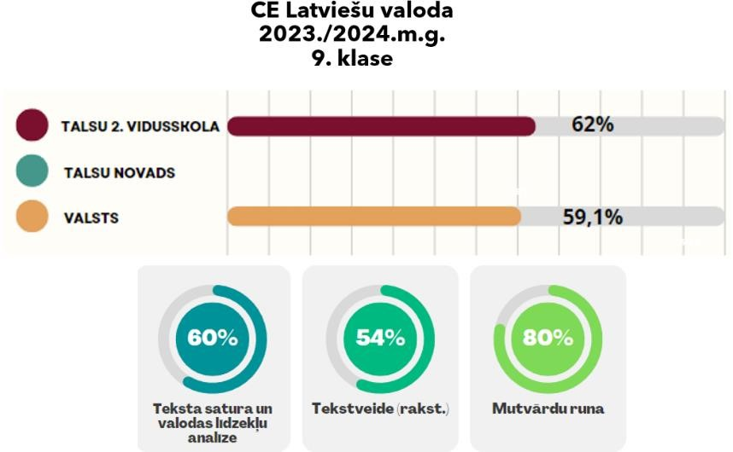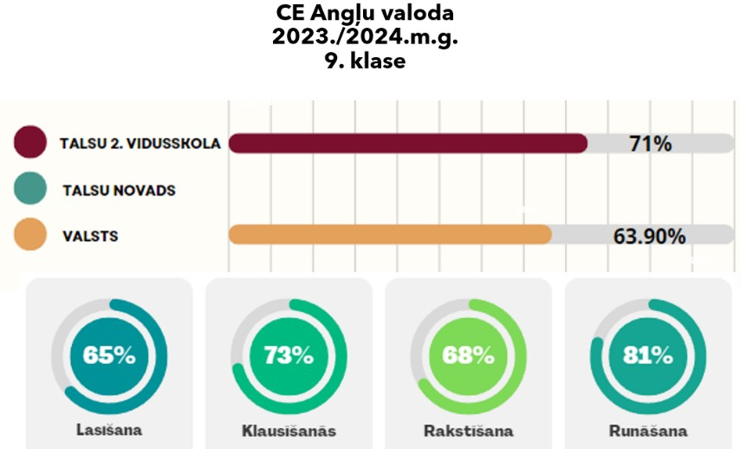

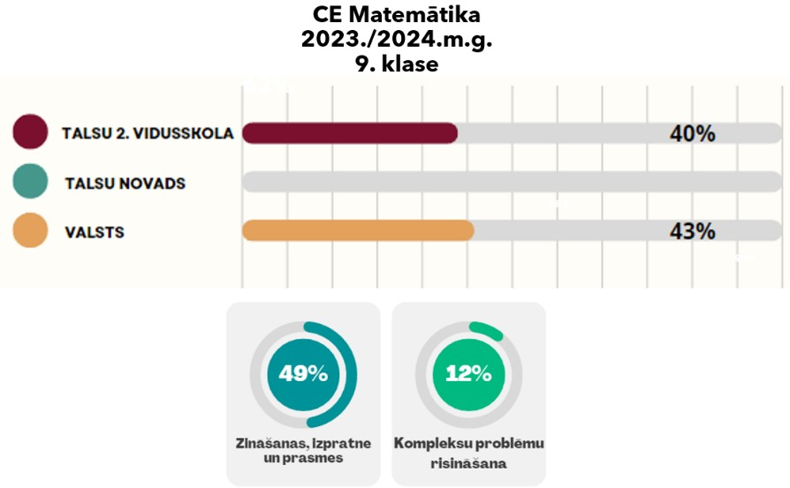

Šeit ievieto info par vidusskolas posmu

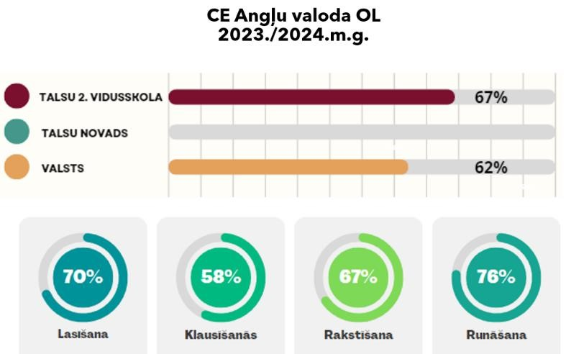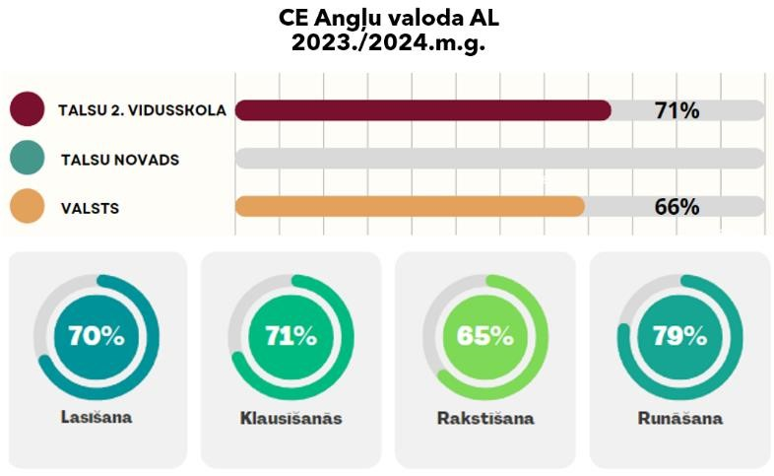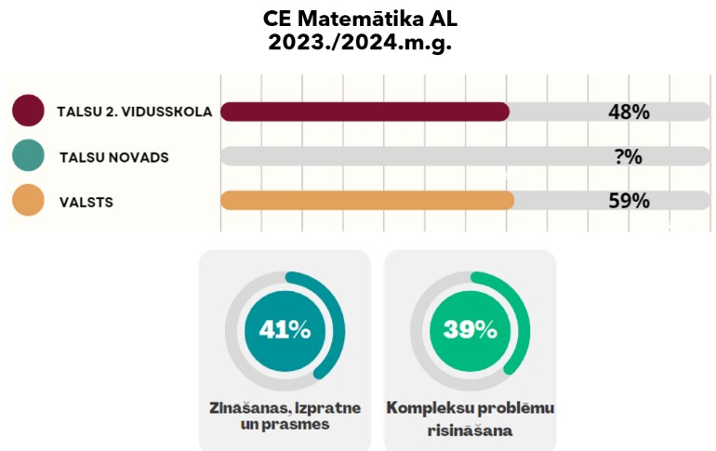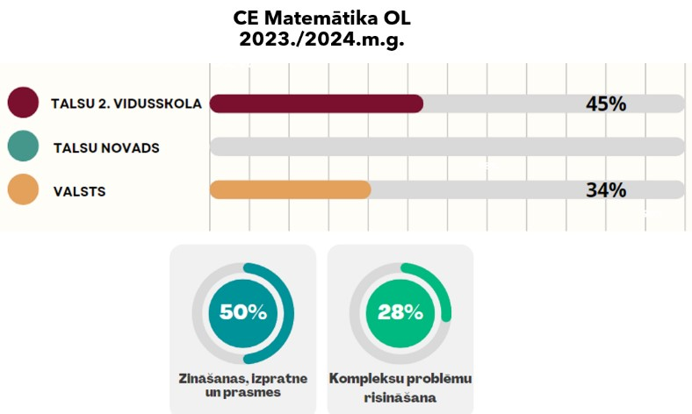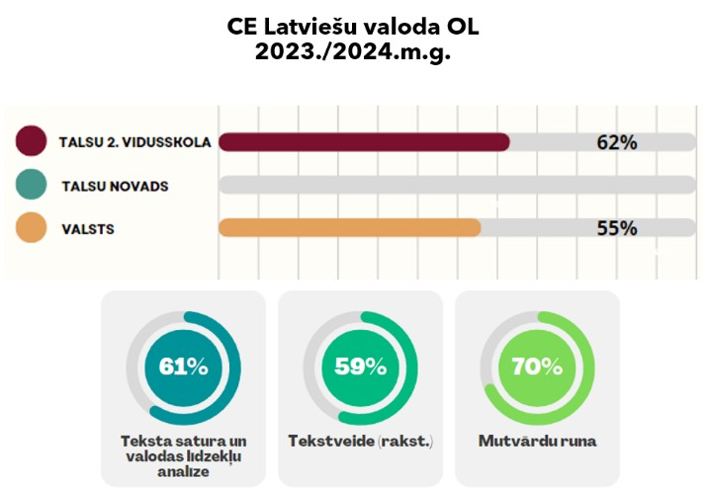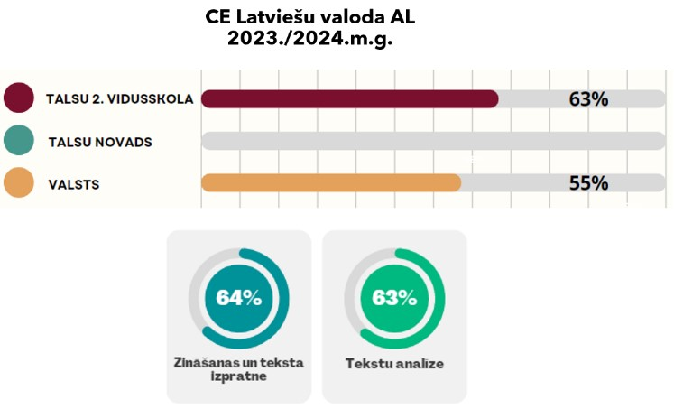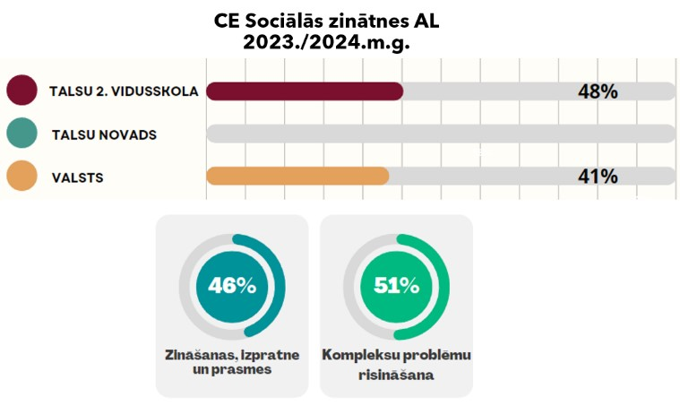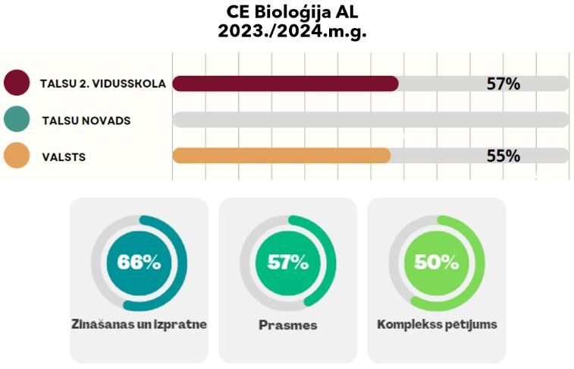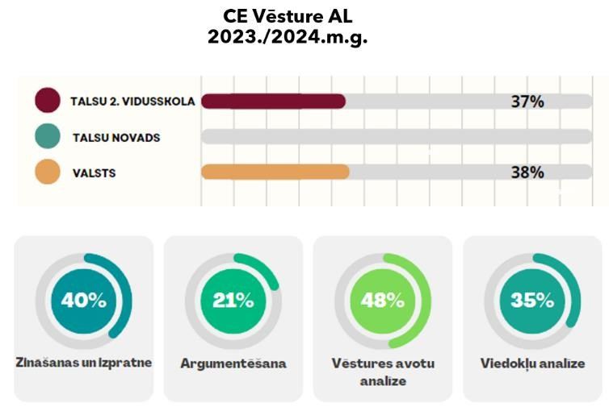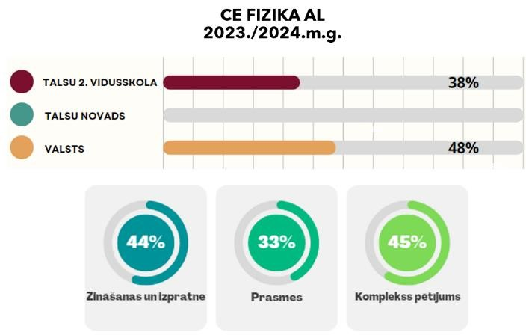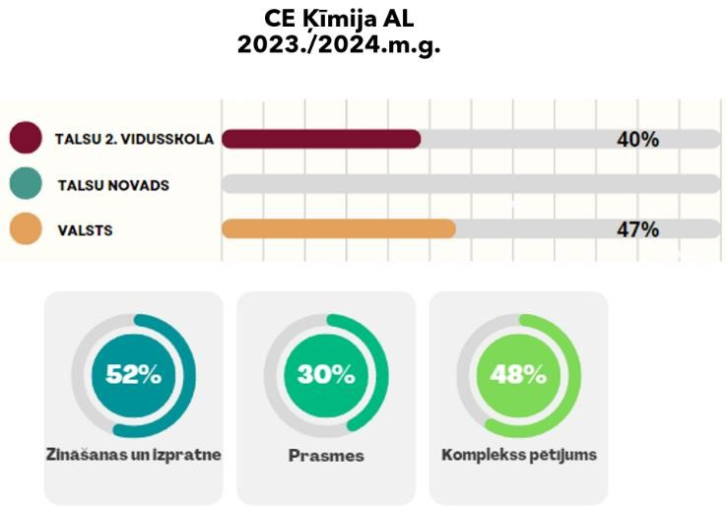

Izvērtējot izglītojamo rezultātus 2023./2024.m.g. valsts pārbaudes darbos, redzams, ka skolēni uzrādījuši sniegumu, kas atbilst vidējam sniegumam valstī, vai pārsniedzot to. Rezultātu un eksāmena darbu analīze rāda, ka turpmākajā mācību procesā īpaša uzmanība jāpievērš kompleksa satura un IV SOLO līmeņa uzdevumiem. Kompleksu uzdevumu un tekstveides rezultāti liecina, ka jāakcentē katra mācību priekšmeta nozīmi skolēnu zināšanu un argumentēta viedokļa veidošanā. Lai eksāmenu rezultāti uzlabotos, mācību satura apguve jāpielāgo un jāattīsta starpdisciplinaritāte. Dabaszinību un tehnoloģiju priekšmetos jāattīsta praktiskās iemaņas.

7.2.2 par sasniegumiem valsts pārbaudes darbos pēdējo trīs gadu laikā.

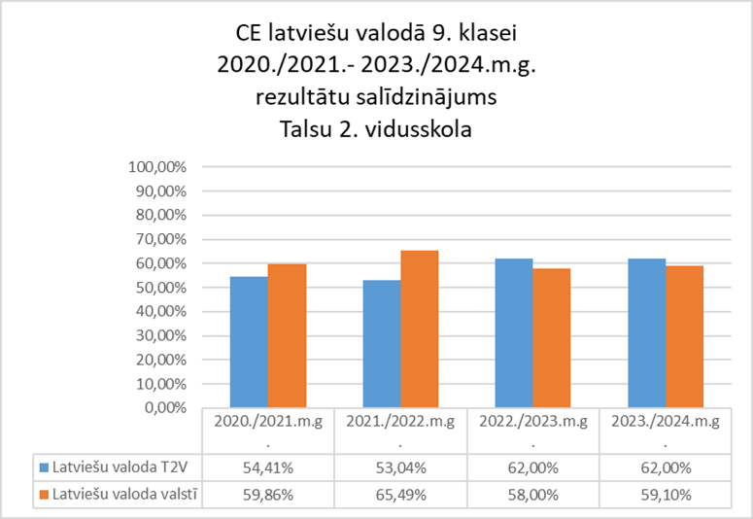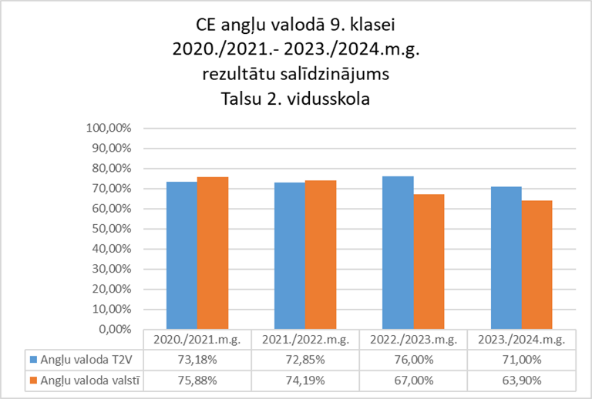

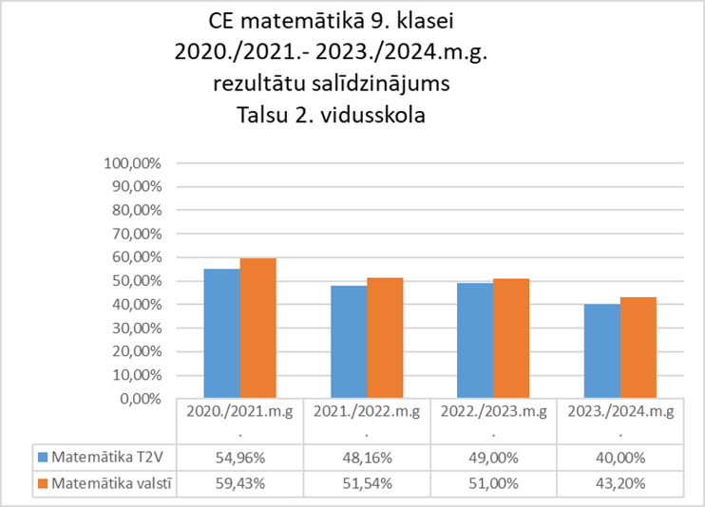

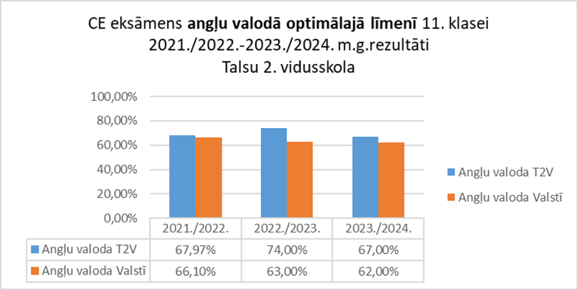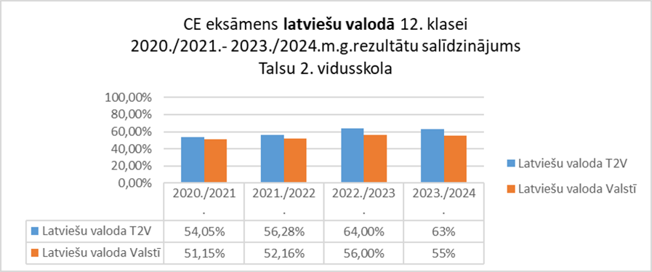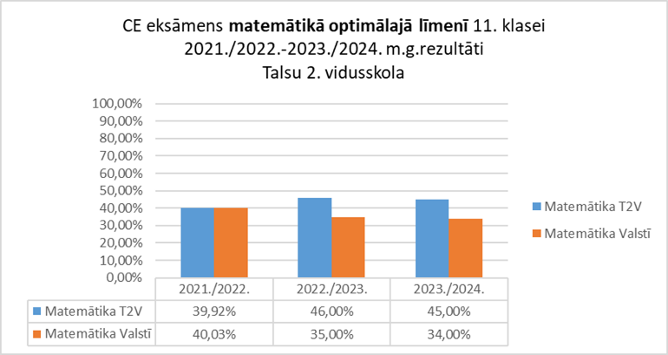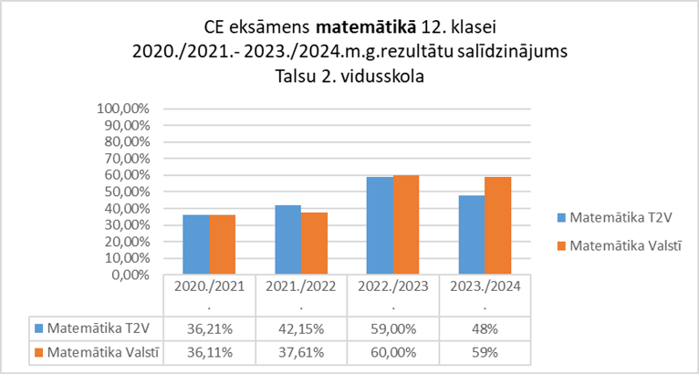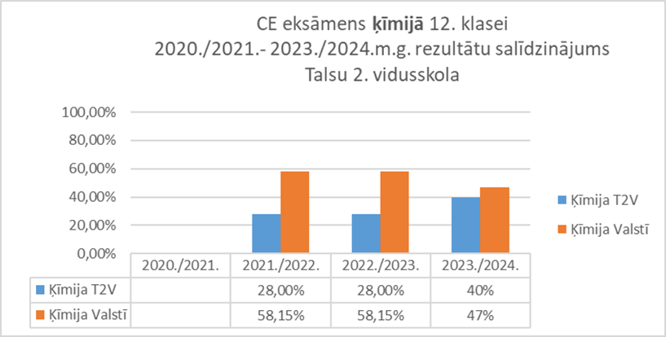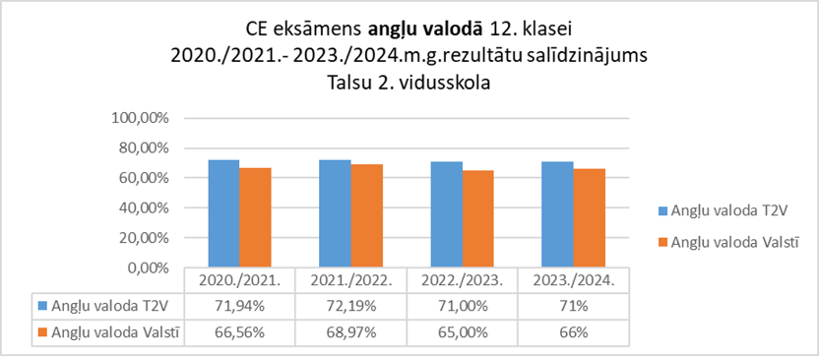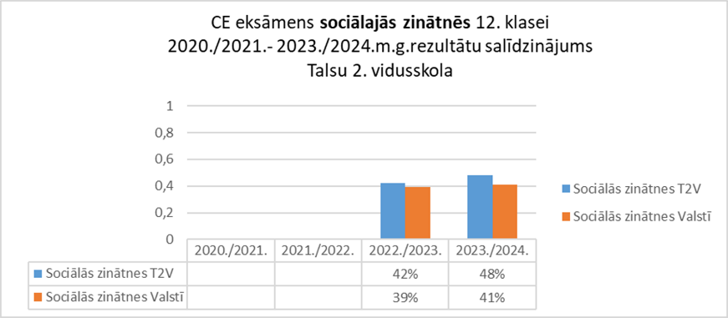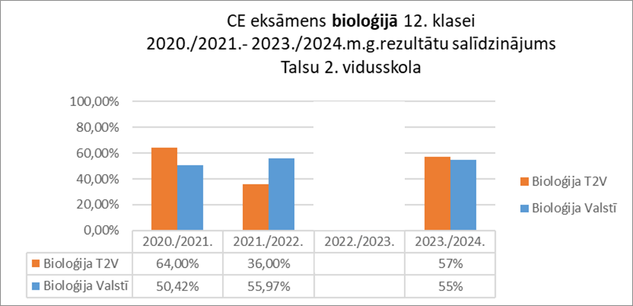

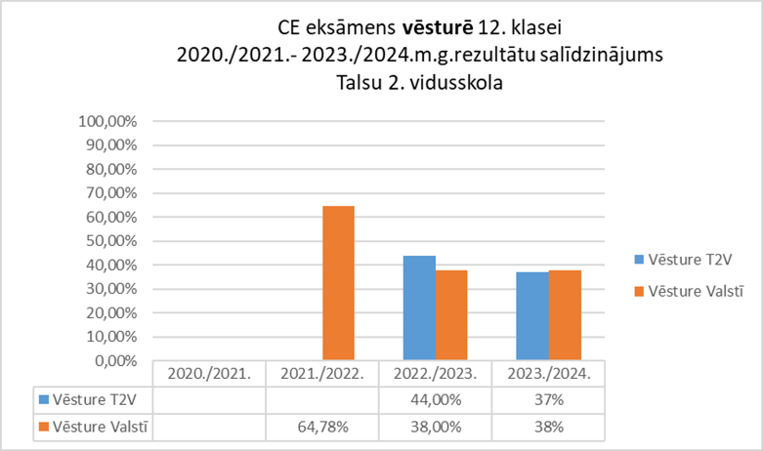

CE rezultātu izvērtējums: • **Dabaszinātņu eksāmeni (fizika, ķīmija, bioloģija)**

**Grūtības sagādāja:** argumentēšanas prasmes, prasme pārveidot formulas un savas domas izteikšana ar atbilstošiem terminiem.

Grūtības sagādāja arī 3.daļas iegūto datu apstrāde, izmantojot matemātiskās prasmes.

2024./2025.m.g. turpināt pie argumentācijas prasmēm, pie datu apstrādes un formulu pārveidošanu.

* **CE matemātika**

1.daļā “Zināšanas, izpratne un prasmes” eksāmenos gan 9., gan 11., gan 12. klasē skolēni uzrāda viduvējas prasmes ~50%, tas liecina, ka skolēniem ir pietiekamas pamat zināšanas rēķinpratībā. Ir iemaņas un prasmes vienkāršu matemātisku aprēķinu veikšanā, triviālu ģeometrijas uzdevumu risināšanā. Skolēni spēj veikt dažāda veida aprēķinu uzdevumus. Bieži tiek pieļautas neuzmanības kļūdas vai grūtības ar uzdevuma jautājumu izpratni, kā rezultātā uzdevums netiek pabeigts.

2. daļā “kompleksu problēmu risināšana” skolēni uzrāda zemāku sniegumu. Tas liecina par nepietiekamām skolēnu zināšanām starpdisciplinārā situācijā. Grūtības sasaistīt teorijā apgūto ar situāciju reālā dzīves procesā.

Pamatojuma uzdevumos skolēni argumentos izmanto vispārīgās frāzes, grūtības veikt loģisku un pamatotu spriedumu, argumentos izmantot definīcijas.

2024./2025.m.g. pastiprināt argumentēšanas prasmju attīstīšanu, starpdisciplināru uzdevumu veikšanu.

* **CE valodas (latviešu valoda un angļu valoda)**

Valodu eksāmenos skolēni jau ierasti uzrāda augstus rezultātus mutvārdu daļā, skaidri spēj izteikt domu, veidot sasaistītu stāstījumu, lieto pietiekami plašu vārdu krājumu.

Eksāmena daļās, kurās pārbauda zināšanas un prasmes skolēni uzrāda pietiekami labu rezultātu, virs valsts vidējā, kas liecina, ka pamat zināšanas ir apgūtas.

Grūtības eksāmenos rada rakstīšana, kas prasa skaidru viedokļa paušanu un pamatošanu. Kā arī skolēni izvēlas neatbilstošu tematu vai neizprot izvēlēto.

2024./2025. m.g. jāpilnveido tekstveides prasmes un jāaktualizē lasītprasmes nozīme uzdevumu kvalitatīvā izpildē.

* **CE sociālajā un pilsoniskajā jomā (sociālās zinātnes un vēsture)**

Sociālajās zinātnēs līdzīgi, kā matemātikā, skolēniem grūtības sagādā kompleksu problēmu risināšana.

Vēsturē zemākais sniegums ir argumentēšanas prasmes un viedokļu analīze. Tas sasaucas ar iepriekšējos eksāmenos uzrādītajiem rezultātiem. Skolēni apgūst saturu, iemācās veikt darbības, bet nespēj pamatot viedokli, jo neprecīzi lieto definīcijas, ir nekonkrēti faktu lietošanās.

2024./2025. m.g. pilnveidot lasītprasmi - spēju uztvert un analizēt lasītā teksta jēgu, atbildot uz jautājumiem un izdarot secinājumus par tekstu.

Pilnveidot rakstītprasmi - pareizrakstības ievērošana, precīzs jēdzienu un īpašvārdu lietojums, spēja skaidri un loģiski strukturēt atbildi un viedokli rakstveidā.

**7.3 Izglītības iestādes galvenie secinājumi par izglītojamo sniegumu ikdienas mācībās.**

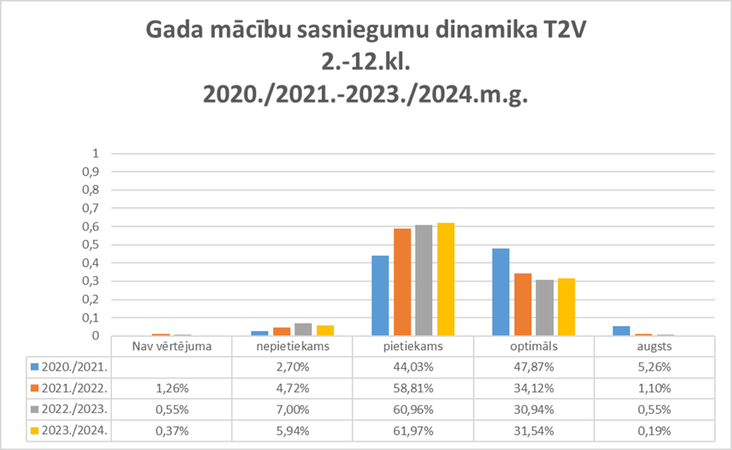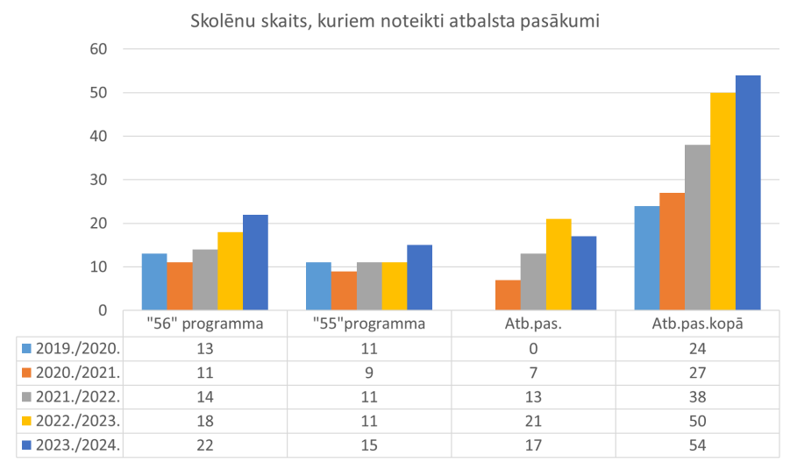

Analizējot skolēnu ikdienas sniegumu rezultātus, ir redzams, ka tie jāanalizē kontekstā ar skolēnu, kuriem noteikti atbalsta pasākumi, pieaugumu.

Pozitīvais ir sekmju uzlabošanās faktors un skolēnu, kuriem ir nepietiekams vērtējums mācību gada noslēgumā samazināšanās. Ieviestā pārbaudes darbu uzlabošanas sistēma un noteiktie darbu uzlabošanas kritēriji, motivē skolēnus darbus veikt noteiktajā termiņā, sistemātiski un regulāri apmeklēt konsultācijas, lai sagatavotos pārbaudes darbiem.

Analizējot ierakstus priekšmetu konsultāciju žurnālos, vērojama pozitīva tendence ikdienas konsultāciju apmeklējumiem ar nolūku apgūt tā brīža mācību saturu. Preventīvi uzlabot zināšanas un apgūt tēmu savlaicīgi. Konsultācijas tiek izmantotas mācību satura apguvei, zināšanu nostiprināšanai.

Turpmākajā darbībā nepieciešams aktualizēt skolēnu ar augstiem un optimāliem mācību sasniegumiem iesaisti konsultācijās, lai pilnveidotu un uzlabotu zināšanas, attīstītu talantus. Lai to realizētu, jāturpina darbs pie mācību satura un metožu diferencēšanas un personalizēšanas ikdienas mācību stundās.

1. **Informācija par izglītības iestādes vadības mērķiem un/vai sasniedzamajiem rezultātiem mācību stundu / nodarbību vērošanā 2023./2024.māc.g.** 
   1. **Izglītības iestādes prioritātes, mērķi mācību stundu/ nodarbību vērošanā.**

|  |  |  |  |  |
| --- | --- | --- | --- | --- |
| Mērķi | Stundu/nodarbību skaits | Pedagogu, kurus vēro, skaits/  procentuāli no  kopējā pedagogu skaita | Vērotāju skaits izglītības iestādes ietvaros | Vērotāju skaits no ārienes |
| Mācību procesa kvalitātes izvērtēšana. | 132 | 74/99% | 5 | 5 |
| Skolēnu uzvedības un attieksmes problēmu monitorēšana. | 45 | 16/21% | 5 | 11 |
| Pedagogu profesionālās pilnveides plānošana. | 132 | 74/99% | 5 | 5 |

* 1. **Izglītības iestādes galvenie iegūtie secinājumi no mācību stundu/ nodarbību vērošanas.**

|  |  |  |  |
| --- | --- | --- | --- |
|  | **Kritērijs** | **Dimensija** |  |
| **Pašvadītās mācīšanās veicināšana** | **Mācīšanās mērķu skaidrība** | Mērķa formulējums | 1.5 |
| Komunicēšana. Saprotamība skolēniem | 1.8 |
| **Formatīvā vērtēšana** | Rezultāta konstatēšana | 2.2 |
| Atgriezeniskā saite (AS) skolēnam | 2.1 |
|  | **Metakognitīva darbība** | Mācīšanās stratēģijas | 1.0 |
| Mācīšanās monitorēšana | 0.8 |
| **Personalizācija** | Personalizācija | 1.4 |
| **Skolēnu izziņas**  **darbības veicināšana** | **Mācību saturs** | Mācību satura reprezentācija, valodas (terminu, simbolu u.c.) lietojums | 2.2 |
| Kopsakarību veidošana | 1.8 |
| Darbs ar skolēnu priekšstatiem (idejām, ziņām), tostarp maldīgiem | 1.2 |
| Perspektīvu saskatīšana/ situāciju aplūkošana no dažādiem skatu punktiem | 1.4 |
| **Mācību uzdevumi, lai notiktu mācīšanās iedziļinoties** | Konteksts, situācijas jaunums | 1.9 |
| Kompleksums | 1.7 |
| **Saruna** | Sarunas tehnika, skolēnu iesaistīšanai | 2.1 |
| Izmantotie jautājumi un atbildes. | 1.8 |
| **Skolēnu sadarbības veicināšana** | **Uzdevums jēgpilnai sadarbībai** | Uzdevums jēgpilnai sadarbībai | 0.9 |
| **Sadarbības organizācija** | Sadarbības norise | 0.8 |
| Sadarbības vadīšana grupā | 1.0 |
| Skolotāja – skolēnu partnerība | 2.2 |
| **IT** | IT rīku izvēle (skolotājs) | 0.8 |
| IT rīku lietojums | 0.7 |
| **Klases un metožu pārvaldība** | Uzdevumu skaidrība, to izpildes panākšana | 2.4 |
| Metožu un paņēmienu izmantošanas atbilstība pedagoģiskajam nolūkam | 2.3 |
| **Atbalsts skolēna mācībām** | Nepieciešamā atbalsta nodrošināšana | 1.9 |
| Diferenciācija | 1.5 |
| **Stundas veidošana, vadīšana** | Skolēnu pieredzes aktualizācija, ieinteresēšana | 2.3 |
| Mācību aktivitāšu secība, to savstarpējā saistība | 2.5 |

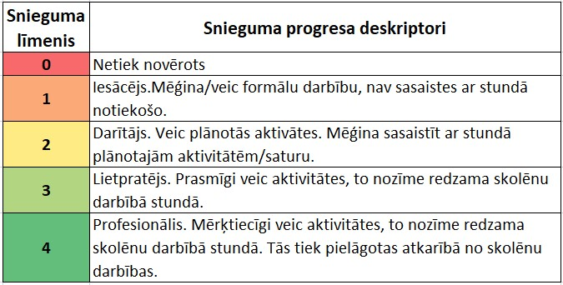

|  |  |  |  |  |  |  |  |  |  |  |  |  |  |  |  |  |  |  |  |  |  |  |  |  |  |  |  |  |  |  |  |  |  |  |  |  |  |  |  |  |  |  |  |  |  |  |  |  |  |  |  |  |  |  |  |  |  |  |  |  |  |  |  |  |  |  |  |  |  |  |  |  |  |  |  |  |  |  |  |  |  |  |  |  |  |  |  |  |  |  |  |  |  |  |  |  |
| --- | --- | --- | --- | --- | --- | --- | --- | --- | --- | --- | --- | --- | --- | --- | --- | --- | --- | --- | --- | --- | --- | --- | --- | --- | --- | --- | --- | --- | --- | --- | --- | --- | --- | --- | --- | --- | --- | --- | --- | --- | --- | --- | --- | --- | --- | --- | --- | --- | --- | --- | --- | --- | --- | --- | --- | --- | --- | --- | --- | --- | --- | --- | --- | --- | --- | --- | --- | --- | --- | --- | --- | --- | --- | --- | --- | --- | --- | --- | --- | --- | --- | --- | --- | --- | --- | --- | --- | --- | --- | --- | --- | --- | --- | --- | --- | --- |
| 2023./2024. m.g. mācību stundu efektivitātes analīze.   |  |  |  |  |  | | --- | --- | --- | --- | --- | |  |  |  |  |  | |  |  |  |  |  | |  |  |  |  |  | |  |  |  | |  |  |  |  | |  |  |  |  |  | |  |  |  |  |  | |  | |  |  | |  |  |  |  | |  |  | |  |  | |  |  | |  |  |  | |  |  |  |  | |  |  |  | |  |  |  |  | |  |  |  | |  |  | |  |  |  |  | |  |  |  |  | |  |  |  | |  |  | |  |  | |  |  |  |  | |  |  |  |  | |  |  |  | |  |  |  |   Mācību aktivitāšu secība, to savstarpējā saistība  Diferenciācija  Metožu un paņēmienu izmantošanas… IT rīku lietojums  Skolotāja – skolēnu… Sadarbības norise  Izmantotie jautājumi… Kompleksums  Perspektīvu saskatīšana/ situāciju aplūkošana no…  Kopsakarību veidošana  Personalizācija  Mācīšanās stratēģijas  Rezultāta konstatēšana  Mērķa formulējums  0,0 0,5 1,0 1,5 2,0 2,5 | 3,0 | 3,5 | 4,0 |

* Jāturpina iesāktais efektīvas stundas nodrošināšanas process. Uzsāktie profesionālās pilnveides procesi uzrāda kvalitātes paaugstināšanos. Kvalitatīvi veiktas stundu analīzes dod iespēju precīzāk ieraudzīt stiprās puses un turpmākās attīstības vajadzības.
* Jāveic metodiskais darbs ar jaunajiem pedagogiem, stiprinot viņu teorētiskās zināšanas un attīstīt praktiskās iemaņas mācoties praksē. Skolotājiem, kuri uzsākuši darbu Talsu 2. vidusskolā tūlīt pēc augstskolas absolvēšanas vai paralēli studiju procesam, atzīst, ka mācīšanās praksē un stundu analīze ir visefektīvākais veids procesa uzlabošanai un attīstīšanai. Tas dod iespēju teoriju izmantot praksē. • Attīstīt pedagogu profesionālās prasmes mācību motivācijas un satura diferencēšanas jautājumos. Uzsāktais profesionālās pilnveides modelis - mācīties skolā, aktivizēt labās prakses piemērus, uzrāda pozitīvas tendences. Pedagogi mērķtiecīgi veic pašanalīzi, iesaista mācīšanās konsultantus.
* Izvērtējot stundu vērošanas datus, turpmāk nepieciešams paplašināt skolotāju metodiskās prasmes dažādu mācīšanās stratēģiju izmantošanā, tai skaitā aktualizējot IT piedāvātās iespējas.
* Kvalitatīvu stundu vērošanas datu izmantošana mācību priekšmetu jomās, izvirzot mācību gada mērķus metodiskajā darbā ir būtisks priekšnosacījums skolēnu rezultātu uzlabošanai. Turpmākās attīstības vajadzības- nodrošināt kvalitatīvu datu iegūšanu un apstrādi.

## 9. Informācija par izglītības iestādes, izglītības programmu akreditācijā norādīto uzdevumu izpildi (izpilde 2023./2024.māc.g.)

Ieteikumu nav bijis ☐

Visi ieteikumi izpildīti ☐ **Ieteikums Nr.1** ***Izveidot izglītības iestādē vienotu sistēmu, kā mācību gada noslēgumā iegūt informāciju no absolventiem un viņu likumiskajiem pārstāvjiem par izglītības procesu, kā to izvērtēt un nepieciešamības gadījumā pilnveidot savu darbību atbilstoši saņemtajai atgriezeniskajai saitei.***

**Informācija par paveikto**

Izglītības iestāde turpina īstenot jau esošo monitoringu par absolventu turpmākajām mācībām un viņu profesionālo darbību pēc pamatizglītības un vidējās izglītības ieguves. Kvantitatīvie dati tiek apkopoti pēc sekojošiem kritērijiem:

1)par pamatizglītības ieguvušajiem skolēniem: turpina mācības vispārējās vidējās izglītības iestādē, profesionālās izglītības iestādē, neturpina mācības, strādā, nestrādā,

2) par vispārējo vidējo izglītību ieguvušajiem skolēniem: turpina mācības augstākās izglītības iestādēs Latvijā, izglītības ieguvi turpina profesionālās izglītības iestādēs, turpina izglītības ieguvi ārzemēs, neturpina mācības, strādā, nestrādā. Absolventu gaitu apzināšanai un uzskaitei Office 365 vidē tiek izveidots vienots reģistrs, kurā piekļuve datu ievadei būtu ne tikai klašu audzinātājam, bet ikvienam izglītības iestādes pedagogam. 2023./2024.mācību gada absolventu gaitas ir apzinātas 100% apmērā. Turpmāko gadu laikā reģistrs tiks papildināts ar datiem par absolventu iegūto specialitāti, kvalifikāciju un darba gaitām. Minētā informācija izmantojama karjeras atbalsta pasākumu īstenošanā Karjeras dienās, Ēnu dienā, tematiskajās tikšanās reizēs mācību procesa ietvaros, lai veicinātu izglītojamo mācīšanās motivāciju un akcentētu tās zināšanas, prasmes un iemaņas, kas nepieciešamas darba tirgū. Atgriezeniskās saites ieguvei par izglītības iestādē īstenoto mācību un audzināšanas procesu un absolventu gūtajām prasmēm un iemaņām atbilstoši mūsdienu tirgus prasībām, izstrādāta anketa programmas “Uzņēmējdarbības pamati” absolventiem ar sekojošiem jautājumiem: Kas no skolā iegūtā Tev ir visvairāk palīdzējis studijās un darbā? Kādas zināšanas un prasmes, beidzot skolu, Tev pietrūka? Ko skolā vajadzētu apgūt vairāk?

Kam skolēniem šodien vajadzētu visvairāk pievērst uzmanību, domājot par tālāko karjeru?

**Ieteikums Nr.2 *Nodrošināt pedagogu viennozīmīgu izpratni par izglītojamo mācību sniegumu vērtēšanas procesu saskaņā ar izstrādāto izglītojamo mācību sasniegumu vērtēšanas kārtību***

**Informācija par paveikto** Izglītojamo mācību sasniegumu vērtēšana tiek veikta, balstoties uz normatīvajiem aktiem un izglītības iestādē izstrādāto “Talsu 2.vidusskolas izglītojamo mācību sasniegumu vienotās vērtēšanas kārtību”. Lai visiem pedagogiem būtu vienota izpratne un atbilstoši tai vienotas prasības, arī 2023./2024.gadā kā viens izglītības iestādes metodisko diskusiju objektiem tika definēts jautājums par skolēnu snieguma vērtēšanu viņu individuālo prasmju attīstībai un izaugsmei. Būtisku pienesumu vērtēšanas procesa uzlabošanai deva pedagogu gūtā pieredze Erasmus+ profesionālās pilnveides projektā “Personu mobilitāte mācību nolūkos”, kā rezultātā pilnveidota skolēnu sniegumu vērtēšanas sistēma un kompetence skolēnu mācīšanās procesa izvērtēšanai. Palielināt un dažādot atgriezeniskās saites sniegšanu ikdienas mācību darbā, īpašu uzmanību pievēršot personības, pašregulācijas, procesuālajai dimensijai. Pedagogu kolektīvā aktualizēts tika jautājums par atgriezeniskās saites sniegšanu izglītojamajiem, un mācību gada noslēgumā Metodiskajā dienā metodisko jomu grupu darbā pedagogi izvērtēja metožu daudzveidību un to efektivitāti. Grupās tika secināts, ka 1) visi pedagogi katrā mācību stundā komunicē ar izglītojamajiem par sasniedzamajiem rezultātiem un sniedz atgriezenisko saiti; 2) izglītojamie saņēmuši atgriezenisko saiti pēc katra darba izpildes: mācību stundas laikā pamatā mutiskais vērtējums, pēc pārbaudes darbiem gan formatīvie, gan summatīvie vērtējumi; 3) skatot vidējos rādītājus, izglītojamo formatīvie vērtējumi viena temata ietvaros 76% izglītojamo uzlabojās, un to veicinājusi efektīva atgriezeniskā saite; 4) atgriezeniskās saites sniegšanā tika iesaistīti izglītojamie, kuri vērtēja klases biedru darbus un savu vērtējumu sniedza ar argumentiem un ieteikumiem; 5) metodiskajās jomās apzinātas interaktīvas iespējas atgriezeniskās saites iegūšanai par stundā izvirzītā sasniedzamā rezultāta efektivitātes līmeni. Palielināt izglītojamo centrētu mācību un audzināšanas procesu (pedagogs vada mācīšanos)

**Ieteikums Nr.3 *Palielināt un dažādot atgriezeniskās saites sniegšanu ikdienas mācību darbā, īpašu uzmanību pievēršot personības, pašregulācijas, procesuālajai dimensijai.***

**Informācija par paveikto**

Pedagogu kolektīvā aktualizēts tika jautājums par atgriezeniskās saites sniegšanu izglītojamajiem, un mācību gada noslēgumā

Metodiskajā dienā metodisko jomu grupu darbā pedagogi izvērtēja metožu daudzveidību un to efektivitāti. Grupās tika secināts, ka

1. visi pedagogi katrā mācību stundā komunicē ar izglītojamajiem par sasniedzamajiem rezultātiem un sniedz atgriezenisko saiti;
2. izglītojamie saņēmuši atgriezenisko saiti pēc katra darba izpildes: mācību stundas laikā pamatā mutiskais vērtējums, pēc pārbaudes darbiem gan formatīvie, gan summatīvie vērtējumi;
3. skatot vidējos rādītājus, izglītojamo formatīvie vērtējumi viena temata ietvaros izglītojamo uzlabojās, un to veicinājusi efektīva atgriezeniskā saite;
4. atgriezeniskās saites sniegšanā tika iesaistīti izglītojamie, kuri vērtēja klases biedru darbus un savu vērtējumu sniedza ar argumentiem un ieteikumiem;
5. metodiskajās jomās apzinātas interaktīvas iespējas atgriezeniskās saites iegūšanai par stundā izvirzītā sasniedzamā rezultāta efektivitātes līmeni.

**Ieteikums Nr.4 *Palielināt izglītojamo centrētu mācību un audzināšanas procesu (pedagogs vada mācīšanos) un izglītojamo pašvadītu mācīšanos***

**Informācija par paveikto**

Pakāpeniski tiek palielināts to mācību stundu īpatsvars, kuras orientētas uz izglītojamo centrētu mācīšanos.

Izglītojamo pašvērtēšanas prasmju pilnveide un mācību sasniegumu dinamikas apkopojums un analīze sadarbībā ar karjeras konsultanti. Pedagogi mācību un audzināšanas procesā akcentē izglītojamo darbu analīzi, pašvērtējumu un snieguma līmeņa uzlabošanas iespēju saskatīšanu.

**Ieteikums Nr.5 *Akcentēt mācību un audzināšanas procesa diferenciāciju, individualizāciju un personalizāciju.***

**Informācija par paveikto**

Mācību procesa diferenciācijai un individualizācijai tika īstenotas sekojošas aktivitātes:

1. skolēnu mācīšanās tipu aktualizēšana un katram tipam noteiktas atbilstošās mācību stratēģijas. Ar testu palīdzību izglītojamie noteica savu mācīšanās tipu, viņi tika iepazīstināti mācīšanās tipa specifiku un atbilstošākajām mācīšanās pieejām. Uzdevumu diferencēšana tika veikta, pamatojoties uz dažādiem skolēnu mācību tipiem,
2. izglītojamie ar mācīšanās grūtībām saņem atbalsta personāla palīdzību, un savas zināšanas, prasmes un iemaņas attīsta pēc individuāli izstrādātiem mācību plāniem;
3. individuālie izaugsmes plāni izglītojamiem radušos problēmu novēršanā vai mazināšanā;
4. atgādņu un kvalitatīvu pierakstu izmantošana mācību procesā;
5. individuālu konsultāciju pieejamība gan talantīgajiem, gan izglītojamajiem ar grūtībām mācībās.

DIREKTORS Oļegs Solovjovs

SASKAŅOTS

Talsu novada Izglītības pārvaldes vadītājs Uldis Katlaps